**中文图书分类号：**TP391

**密 级：**公开

**UDC：**004

**学 校 代 码：**10005



**硕 士 学 位 论 文**

**MASTERAL DISSERTATION**

**论 文 题 目：**手机3D动画中基于导演知识库的摄像机规划

**论 文 作 者：**段晓芳

**学 科：**计算机科学与技术

**指 导 教 师：**陆汝钤院士

**论文提交日期：**2018年6月

|  |  |  |  |
| --- | --- | --- | --- |
| UDC： | 004 | 学校代码： | 10005 |
| 中文图书分类号： | TP391 | 学 号： | S201307054 |
|  |  | 密 级： | 公开 |

**北京工业大学工学硕士学位论文**

|  |  |  |
| --- | --- | --- |
| **题 目:** | ： | 手机3D动画系统中粒子特效的自动生成 |
| **英文题目:** | ： | AUTOMATIC GENERATION OF PARTICLE EFFECTS IN MOBILIE 3D ANIMATION SYSTEM |

|  |  |  |
| --- | --- | --- |
| **论 文 作 者:** | ： | 林海华 |
| **学 科 专 业:** | ： | 计算机科学与技术 |
| **研 究 方 向:** | ： | 计算机应用技术 |
| **申 请 学 位:** | ： | 工学硕士 |
| **指 导 教 师:** | ： | 陆汝钤院士 |
| **所 在 单 位:** | ： | 计算机学院 |
| **答 辩 日 期:** | ： | 2016年6月 |
| **授予学位单位:** | ： | 北京工业大学 |

**独 创 性 声 明**

本人声明所呈交的论文是我个人在导师指导下进行的研究工作及取得的研究成果。尽我所知，除了文中特别加以标注和致谢的地方外，论文中不包含其他人已经发表或撰写过的研究成果，也不包含为获得北京工业大学或其它教育机构的学位或证书而使用过的材料。与我一同工作的同志对本研究所做的任何贡献均已在论文中作了明确的说明并表示了谢意。

签 名： 林海华

日 期：2016 年 06 月 16日

**关于论文使用授权的说明**

本人完全了解北京工业大学有关保留、使用学位论文的规定，即：学校有权保留送交论文的复印件，允许论文被查阅和借阅；学校可以公布论文的全部或部分内容，可以采用影印、缩印或其他复制手段保存论文。

(保密的论文在解密后应遵守此规定)

签 名： 林海华 日 期：2016年06 月 16 日

导师签名： 陆汝钤 日 期：2016年06 月 16 日

# 摘 要

3D动画发展较为迅猛，但其复杂的制作流程影响动画的生产效率。上世纪90年代，中科院陆汝钤院士提出一种全新的动画生产技术—全过程计算机辅助自动生成动画技术。它将人工智能技术与动画艺术创造性的融合，以计算机图形学为支撑，运用人工智能技术实现动画的创作。随着智能手机的普及，2008年，中科院张松懋研究员提出将全过程计算机辅助自动生成动画技术应用到手机短信上，并带领课题组成员设计并实现了手机短信动画自动生成系统。该系统根据发送方短信的具体内容自动生成相应的3D动画并反馈给发送方。系统主要由短信接收、信息抽取、定性规划、定量实现和动画渲染五部分组成。

计算机图形学中，粒子系统是构建模糊的、不规则物体的建模方法。粒子特效是粒子系统模拟自然界景象的效果，如风、雨、雾、火等。手机短信动画自动生成系统缺少表现常见天气现象的功能，本文在系统中首次实现粒子特效的全过程的自动生成，弥补系统无法表示天气等现象的不足，并探索尝试借助粒子特效表示人物情绪。粒子特效自动生成系统是基于手机动画自动生成技术实现的，主要由两部分组成，粒子特效的定性规划和定量计算。

本文的主要工作如下：

第一，首次实现全过程粒子特效的自动生成，主要包括定性规划和定量计算两大部分。定性规划是以短信内容为基础，根据信息抽取得到的模板和主题，依托粒子特效知识库，通过规则推导的方式，生成描述粒子特效的信息；定量计算部分实现场景中粒子特效的自动添加，包括创建粒子发射面，计算动画场景的大小和计算粒子发射率等。

第二，粒子特效知识库的设计。全过程粒子特效的自动生成是基于知识库实现的，为此我们设计了粒子特效知识库，包括本体库和规则库，它们是两种不同的知识表达形式。粒子特效本体库采用语义网技术构建。粒子特效主要从两个方面来表现短信内容，一是表现短信中提到的自然现象；二是表现人物情绪，因此设计了常见的自然现象类和人物情绪类，定义类的对象属性和数据属性，创建类的实例，并通过属性将粒子特效类与本体库中的模板和主题类关联起来。进一步又建立粒子特效规则库，使用语义网规则语言SWRL来实现，规则能够推导出短信中的自然现象和人物情绪。

设计三种实验对粒子特效自动生成系统进行评估。从2015年3月10日到2016年1月30日，共测试短信1031条。与粒子特效有关的短信385条，成功添加粒子特效的326条，占84.68%，验证了粒子特效自动生成系统的可行性；选取50条短信，每一条短信运行10次，其中粒子效果超过6种的有37条短信，占74%，验证了粒子效果的多样性；从成功添加粒子特效的326条短信中随机选取100条，以调查问卷的形式对动画效果进行评估，平均得分是7.1，验证了动画的观赏性。

本文首次在手机3D动画自动生成系统中设计并实现粒子特效的自动生成，使系统能够表现常见的天气现象，还能够实现多种粒子效果的叠加，并通过粒子特效表现人物情绪。进一步的工作包括对现有的粒子特效知识库进行扩充，并丰富人物情绪的表现方法。

关键词：动画自动生成；粒子特效；手机动画；知识库；本体库

# **Abstract**

3D animation development more rapidly,but its complex production processes affect the productivity of the animation. The academician Lu Ruqian ,from Chinese Academy of Sciences, proposed a new animation production technology-the technology of the Full-Life Cycle Automatic Animation Generation in 1990s. It combines creatively artificial intelligence technology and animation art, with the support of computer graphics, using artificial intelligence technology to achieve the creation of animation. With the popularity of smart phones, in 2008, Zhang Songmao, Chinese Academy of Sciences researcher, who proposed to apply the technology of the Full-Life Cycle Automatic Animation Generation to mobile phone text messages, and led the group members design and implement 3D Animation Auto-generation System on Mobile Phone Short Message. The system automatically generates 3D animation based on the specific content of the short message and feedback to the sender. The system is mainly composed of five parts, which are short message receiving, information extraction, qualitative planning, quantitative realization and animation rendering.

In computer graphics, particle system is a method to construct fuzzy and irregular objects. Particle effect is the effect of particle system simulation of natural scene, such as wind, rain, fog, fire, etc.. The animation automatic generation system of mobile phone short message lack of performance of a common weather phenomena, this paper for the first time to achieve the Full-Life cycle automatic generation of particle effects in the system, to compensate the system unable to express weather phenomenon, and try to explore with particle effects said the characters' emotions. Particle effects automatic generation system is based on the automatic generation of mobile phone animation technology, mainly consists of two parts, qualitative planning and quantitative calculation of the particle effects.

The main work of this paper includes:

First, for the first time to achieve the full-life cycle automatic generation of particle effects, mainly including qualitative planning and quantitative calculation. Qualitative planning is based on message content, according to templates and themes which are gotten by information extraction, relying on the knowledge base of particle effects, through derivation rules generating description information of particle effects; the quantitative calculation module realizes the automatic addition of the particle effects in the scene, including creating particle emitting surface, calculating animation scene size and particle emission rate etc..

Second, the design of the knowledge base of particle effects. The full-life cycle automatic generation of particle effects is based on knowledge achieved, so we designed the knowledge base of particle effects, which includes ontology library and rule base, which are two two different kinds of knowledge representation. Ontology library of particle effects uses Semantic Web technology to build. Particle effects mainly from two aspects to show the content of the message, on the one hand , performance of the nature phenomena which is mentioned in the text of natural phenomena; on the other hand, performance of the figures emotional, so designs the class of common nature phenomena and character’s emotion,, defines object properties and data properties, creates individuals, and associate the class of particle effects with the templates and topics in ontology library of system by properties.. Further to establish the rule base of particle effects, by using Semantic Web Rule Language (SWRL), and rules can be derived from the natural phenomena and characters in text messages.

Three experiments are designed to evaluate the automatic generation system of particle effects. From March 10, 2015 to January 30, 2016, a total of 1031 text messages test. And particle effects related messages 385, successfully added particle effects 326, 84.68% accounted for, to verify the feasibility of the automatic generation system of particle effects; select 50 text messages, each message run 10 times, which More than 6 kinds of particle effects have 37 messages, accounted for 74% , to verify the diversity of particle effects; from the success of adding particle effects of 326 messages randomly selected 100 text messages, in the form of questionnaire survey of animation effects are evaluated. The average score was 7.1, to verify the viewing of the animation.

For the first time in 3D animation automatically generated system of mobile phone design and achieve the automatic generation of particle effects, enabling the system to achieve a common natural phenomenon, also can realize the superposition of many particle effects, and the particle effects performance figures emotional. Further work is needed to expand the existing knowledge base of particle effects, and enrich the performance of the characters.

**Keywords:** automatic animation generation, particle effects, mobile phones animation, knowledge base,ontology libraries

# 目 录

摘 要 I

**Abstract** III

第1章 绪论 1

1.1 研究背景及意义 1

1.1.1 三维动画的发展 1

1.1.2 全过程计算机辅助动画自动生成技术 2

1.1.3 手机短信3D动画自动生成技术 3

1.2 粒子系统概述 4

1.2.1 计算机图形学的发展 4

1.2.2 粒子系统的产生与发展 4

1.2.3 面向手机3D动画粒子特效自动生成的研究现状 6

1.3 本文研究工作 6

1.4 本文结构 7

第2章 粒子特效自动生成系统 9

2.1 手机3D动画自动生成系统介绍 9

2.2 粒子特效自动生成系统设计思路 10

2.3 本章小结 15

第3章 粒子特效的定性规划 17

3.1 粒子特效本体库的设计与实现 17

3.1.1 自然现象本体库 17

3.1.2 情绪本体库 21

3.2 粒子特效规则库的设计与实现 23

3.3 基于知识库的粒子特效定性规划实现 24

3.4 本章小结 26

第4章 粒子特效的定量计算 27

4.1 Maya粒子系统介绍 27

4.1.1 Maya主要参数介绍 27

4.1.2 Maya API及MEL介绍 30

4.2 粒子特效的设计 31

4.2.1 粒子特效定性信息与Maya属性的关系 31

4.2.2 粒子特效发射面计算 32

4.2.3 粒子特效发射率计算 33

4.2.4 粒子运动路径设计 34

4.3 粒子特效实现 37

4.4 本章小结 38

第5章 粒子特效自动生成实验 39

5.1 测试环境与流程 39

5.1.1 测试环境 39

5.1.2 测试流程 39

5.2 粒子特效系统可行性实验 42

5.3 粒子效果多样性实验 47

5.4 粒子特效观赏性实验 49

5.5 本章小结 52

结 论 55

参 考 文 献 59

攻读硕士学位期间所发表的学术论文 61

致 谢 63

# 第1章 绪论

## 1.1 研究背景及意义

### 1.1.1 三维动画的发展

计算机动画(Computer Animation)是计算机图形学和艺术相结合的产物。它是借助计算机生成连续图像的技术。上世纪六十年代，人们开始研究计算机动画。1963年，Bell实验室制作了第一部计算机动画片，属于二维动画。自此，越来越多的人员开始从事计算机动画的研究[[1]]。50年代，美国开始了计算机三维图形的研究，主要使用在军事领域[[2]]。70年代初，人们才开始了三维动画的研究。最早是美国犹他大学的Edwin Catmull 开发了一个三维的计算机动画系统，受当时各项技术的限制，动画模型是由不平滑的多边形构造的，尽管效果不是很好，但他极大地推动了三维动画的发展[[3]]。

相对于二维动画，三维动画的立体感带给人们更真实的视觉效果。三维动画所具备的视觉效果的优势在电影、游戏等领域得到充分利用和认可。从《星球大战》，《终结者》系列中的“液态人”等部分的借助三维动画技术，到《玩具总动员》完全使用三维动画技术，三维动画技术在电影市场上得到大力发展[[4]]。不少好莱坞的电影都借助三维动画来制作扣人心弦的镜头，如《泰坦尼克号》中海水翻涌，船体断裂的场景[[5]]。如图1-1所示。

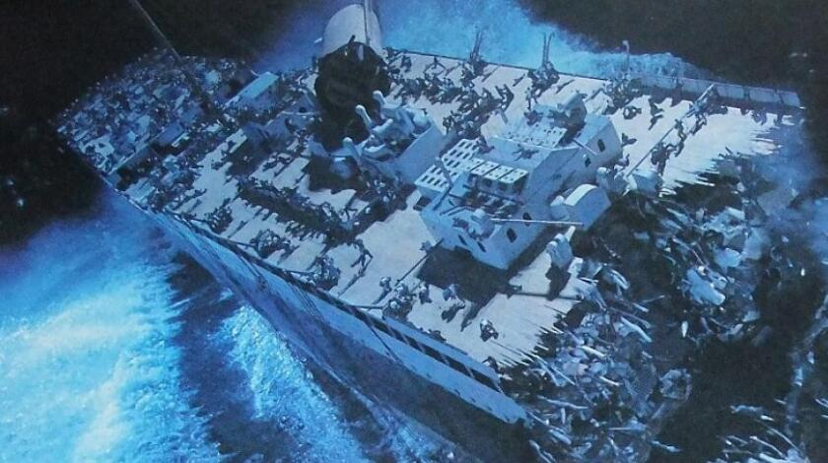

图1- 1 电影《泰坦尼克号》剧照[6]

Figure1- 1 The stage photo of the movie Titanic

北美是最早开始三维动画的研究，他们已经推出多个计算机三维动画系统。美国的Wavefront公司推出的Advanced Visualiger，加拿大的Alias等，都是比较优秀的三维动画系统。计算机图形学技术的快速发展也进一步促进三维动画的革新。

八十年代后期，我国也开始了三维动画的相关研究，多是借助国外的先进的软件技术和硬件设备，在动画等领域做一些科学研究，更关注于带来的社会和经济效益。经过近几十年的发展，计算机三维动画极大地推动了我国的动画事业的发展。计算机三维动画技术降低了传统手工动画的成本，缩短了制作周期，减少了人力、物力。

然而，现今的动画模型越来越复杂，动画的情节越来越曲折，动画背景也越来越宏大。三维动画的制作需要较高技术的专业人才，而且花费较长的制作周期，人员的成本逐渐增加。据统计，制作一个半个小时的三维动画广告，制作周期大约30天，制作成本与制作的复杂程度成正比，并呈指数增长。中国三维电影史上投资最大的、全三维国产动画《魔比斯环》，动用400多名动画师，耗资一亿三千万人民币，历时五年才制作完成，可见所耗人力之大，成本之高，周期之长。这也成为三维动画发展的一个不可忽略的难题。

### 1.1.2 全过程计算机辅助动画自动生成技术

计算机动画技术减轻了动画工作者的工作量，也缩短了动画的制作周期。但是，我们应该看到，它的作用还是有限的，在动画创作过程中，是以辅助工具的形式出现，很多步骤还需要人工主导。中国有大量优秀的童话故事和神话传说，这些故事都是以文本形式存在的。将这些故事制作成动画片，比文字更具观赏性，更有吸引力。能否借助计算机动画技术，无 需人工参与，将文本故事自动转化成动画。上世纪90年代，中科院陆汝钤院士对该想法进行了探索和论证，创造性的提出了全过程计算机辅助动画自动生成技术[[7]]，这是一种全新的三维动画生产技术。该技术在国际上是首次提出，它结合人工智能的思想和动画技术，依托计算机图形学理论和技术，设计了一个新的动画创作方式。基于该技术，实现从自然语言到动画的自动生成。输入受限的自然语言故事，对故事内容进行定性描述，然后进行定量计算，并借助多媒体技术生成中间文件，并渲染成动画。整个过程不需要人工干预，是计算机自动完成的，该过程是一个自顶向下、逐步求精的过程。陆汝钤院士带领自己的研究小组实现了该技术，研制出智能软件系统《天鹅》。曾在中央电视台大风车节目中播出的三维动画《三兄弟》，正是应用该系统制作的，播出效果反应较好。数十分钟的动画，如果按照传统办法可能需要六个月的时间，而《天鹅》仅仅两周就完成了，效率是以往的十二倍。由此可见，全过程计算机辅助动画自动生成技术不仅极大地提高了计算机动画的制作效率，而且减少了制作成本，并且节省了大量的人力。为进一步完善该系统的功能，陆汝钤院士还筹建了动画自动生成项目组。

### 1.1.3 手机短信3D动画自动生成技术

1993年，IBM推出世界上首款智能手机Simon，开启了智能手机的时代，有着里程碑的意义。2007年Apple推出第一代iPhone，掀开了智能手机飞速发展的新篇章。手机的功能从最初基本的通信，到现在能够满足娱乐、社交、消费等,视频、电视、电影也都延伸到方寸之间。

随着智能手机的普及，立足于移动通讯的快速发展，中国科学院的张松懋研究员[2]于2008年提出将全过程计算机辅助动画自动生成技术应用在手机短信上，即面向手机短信的三维动画自动生成技术，利用该技术搭建了手机3D动画自动生成系统。智能手机功能的日益强大，为手机3D动画提供了较好的展示平台，而且陆汝钤院士所带领的研究团队在动画自动生成技术上多年的研究和成果积淀，为这一系统的实现提供了必要的理论和技术支持。

手机3D动画自动生成系统由四个部分组成，中文短信的信息抽取，定性规划，定量实现和动画渲染与音效合成。其中定性、定量又细分为不同的模块，主要包括情节规划、变形规划、动作规划、摄像机规划、灯光规划等。系统以短信文本为输入，对动画内容给以定性分析和定量计算，最终输出手机3D动画。

手机3D动画自动生成技术提供了一种比较新颖的短信展示手段，而且内容灵活多变。用户接收到以动画形式发送的短信时，感官和心理上都带来新的体验。

基于动画自动生成技术，我们设计了完整的系统。为了支撑手机3D动画自动生成系统，我们构建了知识库。我们对测试的手机短信进行了归类，总结出80多个短信主题。同时借助哈尔滨工业大学的自然语言处理系统对短信做进一步的分析，建立了60多个模板信息类和200多个模板实例。我们还会继续对其进行扩充。知识库中模板主要包括人物模板，动物模板，食物模板，季节模板、时间模板等。并对主要的类模板做进一步细化，尽可能涵盖客观世界的主要领域。主题主要包含日常时间主题，情绪主题，节假日主题等。目前，系统已经可以根据不同内容的短信生成动画，可以为物体添加变形，为人物添加动作。然而，短信内容中直接或间接提及天气现象时，例如“刮风了”，“下大雨了”等，动画还不

能表现这些天气现象，这直接限制了手机3D动画的表达能力。

## 1.2 粒子系统概述

### 1.2.1 计算机图形学的发展

计算机动画是计算机图形学的一个主要应用领域。计算机动画是以计算机图形学为基础发展起来的。计算机图形学（Computer Graphics）是研究利用计算机表示图形，并对其进行计算、处理和显示的相关理论及算法。经过五十多年的发展，计算机图形学已经拥有相对完善的理论和技术，其在计算机辅助设计（CAD）、计算机可视化、计算机仿真、计算机动画、虚拟现实等领域得到广泛应用。

1962年，Ivan E.Sutherland在他的博士论文《Sketchpad: A Man-machine Graphical Communication System》[[8]]中提出计算机图形学这一术语，标志着计算机图形学的正式诞生。他设计的Sketchpad可以通过light pen 直接在屏幕上绘制图形，图形被保存到计算机内存中，能够被重新调用和修改。他提出的诸如分层存储的数据结构至今仍在应用。1964年Steven Coons 提出了超限插值的思想，通过4条任意的边界曲线就可以绘制曲面图形[[9]]。

到了七十年代，光反射模型和简单光照模型—Phong模型的提出，推动了真实感图形学和实体造型技术的产生。八十年代提出的光线跟踪算法[[10]]和辐射度算法[[11]]，使计算机图形学得到更快的发展。此时，自然界中的大多数物体都能通过计算机图形学模拟出来，而且十分逼真。对于没有固定形态的物体，如植物、山脉，人们建立对应的拓扑模型进行研究，然而，常见的自然现象如风、雨、雪，雾霾、火焰等不规则的和具有模糊形态的物体，其运动具有不确定性，较强的随机性、动态性，容易受环境的影响而发生变化，这导致其难以在计算机中实现[[12]][[13]]。

### 1.2.2 粒子系统的产生与发展

正如前文所述，自然现象等难以用常规的建模方法和模拟技术来实现，这促使人们寻求新的方法来解决这一具有挑战性的难题。

1983年，William T.Reeves 发表《Particle Systems – A Technique for Modeling A Class of Fuzzy Objects》[[14]]，首次系统地提出粒子系统方法。他认为粒子系统是用来表示不规则并且模糊的物体的大量细小粒子的集合。它并不是静态物体的简单组合，而是将众多形状简单的微小粒子聚集起来，形成一个不规则的模糊的物体。粒子系统中的每个粒子都有一定的生命周期，经历生长、成长、衰老和死亡四个阶段，随着时间的推移，旧的粒子会消亡，新的粒子会生成，而且每个粒子可以有不同的形状、大小、颜色、位置、速度和透明度。迄今为止，该粒子系统方法被认为是比较成功的。

1985年Ricki Blau和Reeves 对粒子系统做了进一步发展，提出了“structured particle systems”。他们认为自然界的模型如树和植被都是结构化，构造这些物体的粒子并不是彼此独立的，它们之间存在着复杂的关系。他们还使用“Probabilistic Shading Model”解决了阴影以及可见面的问题[[15]]。

粒子系统在模拟自然现象时，一个不可回避的问题是，现实中存在重力。因此，把物理学的理论和定律引入到粒子系统中是有必要的。而且从从动力学角度分析研究粒子的运动特性，进一步增强了粒子系统的功能。Loke等将牛顿运动定律应用于粒子系统，成功模拟了烟花的运动尾迹，这是物理学与粒子系统相结合的实践[[16]]。

在Reeves等人的努力下，粒子特效的概念和理论逐步系统化，功能愈加完善。越来越多的人开始在各领域研究中应用粒子系统。Michael E.Goss在研究船只尾流的时候，他借助粒子系统制作高复杂度的场景，而且发现它能极好的提高实时仿真图像的保真度[[17]]。Noser 和Thalmann设计了基于规则的人物交互行为动画系统，使用粒子系统模拟鱼群、蝴蝶的活动行为等，使系统更加合理、真实[[18]]。粒子系统中的粒子是离散的，随机的，Etzmuss等在研究物体变形动画时，发现具有离散特性的粒子系统可以通过连续介质模型推导出来，而且离散模型发生变化时，还可以就行调整[[19]]。粒子的数量通常是千、万级，这使得粒子的渲染问题成为一个软硬件的挑战。特别是运动中的粒子加速度和位置的变化，超出了计算机的渲染能力。Kruger提出利用图形加速器将GPU中的粒子位置存入图形存储器，再通过GPU输送到帧缓冲区中，这能高效快速的获得图像，特别是粒子级数达到万级以上时，很好的增加粒子的真实性，提高粒子的渲染能力[[20]]。Pelt等人使用粒子系统处理大量的的数据，制作更清晰的图像，而且用户可以自行配置渲染风格，还设计了交互式的基于GPU的解释性渲染框架[[21]]。Fonteles等把粒子系统和一些映射算法相结合，生成喷泉喷发的实时动画[[22]]。

近十多年，粒子系统的发展非常迅速，在多个领域得到广泛应用。动画中的粒子特效是表现3D动画艺术的最具特色的技术手段。自然界中有一些现象，比如雨、雪、霜、雾、烟、火等，对于表现这些不规则的、模糊的、运动的物体，粒子特效具有不可替代的精确性、真实性和无限的可操作性，所以称其为模拟真实物体的绝佳工具。在影视特效中，常常借助粒子模拟一些通过摄影和剪辑技术难以或完全不能实现的效果。在一些电视气象节目中，使用粒子特效模拟气象信息，使普通的天气动态变得生动形象[[23]]。还可以通过粒子特效实现超乎想象的视觉效果。

### 1.2.3 面向手机3D动画粒子特效自动生成的研究现状

最初的动画是将物体按照简单的布局方案摆放，比较单一，难以表现短信内容，也缺少观赏性，不能引起用户的兴趣。为了准确形象的用动画表现短信内容，课题组的郑雪松学习并实现为静态物体模型添加变形特效，用夸张的手法突出动画效果，增加了动画的多样性，一定程度上改善了动画的表达能力[[24]]；聂君莲采用动画自动生成技术，实现火焰等特效[[25]]。但是她在知识库中只是简单的创建了几个特效实例，没有相关属性的定义与描述。在定量部分，她采用的方法是：预先建好特效模型，定性部分中如果有添加特效的需求，则直接将特效模型导入场景，这并没有充分利用动画自动生成技术。无论是变形还是其它方法都有其自身的局限性，不能真实的模拟自然世界，特别是天气现象。如短信“天阴了，是不是要下雨呢，赶紧回宿舍吧！”，变形技术不能直观、形象的表示雨天。

手机3D动画自动生成系统缺少与粒子系统相关的研究和功能，同时为了进一步丰富动画的表现力，本文首次将粒子系统引入到手机3D动画自动生成系统中。粒子系统的加入，不仅可以实现常见的自然现象，如风雨雪雾等，从抽象层面上，还可以表达人物情绪，这将进一步完善手机3D动画自动系统的功能。

现阶段对粒子特效的实现方法的研究并不少，但其局限性在于需要根据具体的动画场景，手工的添加粒子特效。场景的变化，往往需要制作人员重新设计粒子效果，增大了动画制作成本。本文提出粒子特效的自动生成，其功能是根据场景的不同，动态的规划粒子效果，排除人工的参与，完全借助计算机来实现，可以提高动画的制作效率，缩短制作周期，降低人力成本。

## 1.3 本文研究工作

粒子系统是动画中不可或缺的一部分，这也决定了粒子特效自动生成在手机3D动画自动生成系统中的重要性。粒子特效自动生成以短信文本为基础，以信息抽取的结果为导向，依托粒子特效知识库，自动完成粒子特效的设计和实现。本文研究的内容主要有两个内容，一是自然现象的自动生成，二是用粒子特效刻画人物情绪。

本文的研究工作主要包括：

一、首次实现全过程粒子特效的自动生成。全过程粒子特效自动生成主要包括定性规划和定量计算，定性规划部分首先需要建立粒子特效知识库，然后以短信内容为基础，根据信息抽取的结果，依托粒子特效知识库，通过规则推导的方式，生成描述粒子特效的信息；定量计算部分实现粒子特效的自动添加。短信内容的不同，选取的场景也是不尽相同。根据场景的大小计算粒子特效的覆盖范围，添加合适的动力场，规划并计算粒子特效的强度、方向、发射率。

第二，粒子特效知识库的设计。全过程粒子特效的自动生成是基于知识库实现的，为此我们设计了粒子特效知识库，包括本体库和规则库，它们是两种不同的知识表达形式。粒子特效本体库采用语义网技术构建。因此设计了常见的自然现象类和人物情绪类，定义类的对象属性和数据属性，创建类的实例，并通过属性将粒子特效类与本体库中的模板和主题类关联起来。进一步我们又建立粒子特效规则库，使用语义网规则语言SWRL来实现，规则能够推导出短信中的自然现象和人物情绪。

## 1.4 本文结构

第1章，绪论。本章首先介绍了三维动画的起源与发展状况，介绍了全过程机计算机辅助动画自动生成技术以及手机短信3D动画自动生成技术的提出与应用；然后，介绍了粒子系统的提出背景和发展现状，最后介绍了本文的研究内容和本文结构。

第2章，手机3D动画中粒子特效的自动生成的整体设计。本章首先介绍了手机短信3D动画自动生成系统的主要组成部分，然后介绍粒子特效自动生成系统的主要结构，共有两大模块组成，粒子特效自动生成的定性规划和定量实现，并给出系统流程图，最后通过短信示例介绍了主要模块运行的流程。

第3章，粒子特效的定性规划。本章主要介绍粒子特效知识库的构建和定性规划的设计，首先设计实现自然现象和人物情绪的本体库，定义粒子特效类，通过属性关联模板和主题，然后设计了粒子特效规则库，制定优先执行模板，然后主题的流程，最后实现粒子特效的定性规划。

第4章，粒子特效的定量计算。第三章的定性规划结束后输出定性信息文档，作为定量实现部分的输入，本章首先介绍了Maya的粒子系统，并选择了制作粒子特效的方法；然后介绍如何将定性信息与Maya粒子系统的属性进行关联，如何实现在动画中添加粒子特效，又介绍了粒子特效自动生成的难点—粒子发射率和粒子发射面的计算，还介绍了用来表现情绪的粒子运动路径的设计和实现，最后介绍了粒子特效的实现。

第5章，粒子特效自动生成实验及结果。本章介绍了手机短信3D动画自动生成系统的测试环境和流程，并对近一年的短信进行了统计，设计三种实验对粒子特效自动生成系统进行评估，并进行分析。

结论，本章对粒子特效自动生成系统的设计和实现进行了回顾，介绍了本系统中的主要组成部分，探讨了实现过程中遇到的难点，总结了本文的主要研究工作，并对存在的不足进行了分析、对可行的后续研究进行了展望。

# 第2章 粒子特效自动生成系统

手机短信3D动画自动生成系统是由多个子系统组成，如情节规划、动作规划、摄像机规划、灯光规划等系统。粒子特效自动生成系统也是它的一个比较重要的子系统。

## 2.1 手机3D动画自动生成系统介绍

手机短信3D动画自动生成系统是以中文短信文本作为输入，使用机器学习的思想和方法对短信文本进行信息抽取，提取出短信中的主题信息，这些信息又作为各个子系统的输入。系统主要包括情节规划子系统，动画变形子系统，人物动作和表情子系统，摄像机规划子系统等。它们分别实现动画的情节设计与实现，动画中物体的变形设计，人物动作和表情的规划以及摄像机拍摄规划等。这些子系统并不是简单的耦合，而是有一定的关联。每个子系统通常是由两个主要部分构成，定性规划和定量实现。子系统对短信信息进行加工和扩展，设计出定性信息，将其转化成定量信息并实现。最后整个系统输出动画文件，并渲染成3D动画。该系统底层是使用Maya2009实现的。手机短信3D动画自动生成系统的流程图如图2-1所示。

手机3D动画自动生成系统由比较丰富的各类资源作支撑，如基于知识表示的知识库，包括本体库和规则库，还有如主题库、模板库，动画素材库，动作数据库，渲染素材库，背景音乐库等。

系统接收到通过网页或手机发送的短信后，首先利用哈尔滨工业大学自然语言处理系统（以下简称“哈工大语言系统”）对其进行中文分词，然后进行命名实体识别，并使用机器学习的方法获取短信中表达的主题和模板信息。

情节规划等子系统根据信息抽取的结果，依托系统知识库，选取多个候选场景，根据场景与短信内容的匹配度高低，选取最优的动画场景，并规划场景中需要添加的模型，场景空间布局模块负责规划模型的摆放，动作规划系统为人物设计动作，摄像机规划负责选取拍摄目标、设计拍摄方式等，每个子系统各司其职，完成特定的功能，最终生成定性规划信息文档，保存各个子系统的定性信息。

动画的生成是在定量计算模块实现的，各个子系统的定量计算模块实现模型的添加和摆放，人物动作的添加，物体的变形，灯光，色彩的调整等系列工作然后将ma（Maya软件的保存格式）文件渲染成动画，并加入背景音乐。最后将生成的动画发送给用户。

开始

结束

动画文件

生成和渲染

短信文本

信息抽取

知识库

┉

情节定量计算

情节定性规划

动作定量计算

摄像机定量计算

粒子特效定性规划

粒子特效

定量计算

动作定性规划

变形定性规划

摄像机定性规划

变形定量计算

图2- 1手机短信3D动画自动生成系统流程图

Figure 2- 1 The flow chart of automatic generation system of 3D animation of the mobile phone short message

## 2.2 粒子特效自动生成系统设计思路

作为手机短信3D动画自动生成系统的一个子系统，粒子特效自动生成的设计是建立在手机短信3D动画自动生成技术的理论基础上。首先信息抽取给出模板或主题，根据粒子特效知识库，经过规则推理，推导出粒子特效实例，获取实例属性，生成粒子特效的定性信息；然后使用Maya提供的API和MEL语言，动态添加粒子特效，最后渲染成动画。因此本文将从粒子特效的定性规划和定量计算两个方面进行设计和实现，并通过一个短信示例对系统进行介绍。

粒子特效自动生成子系统的流程图如图2-2所示。

开始

结束

短信中是否抽到模板

由天气模板等根据规则推导特效实例

是否推出特效实例

定性信息

由场景的主题根据规则推导特效实例

T

是否推出特效实例

T

计算场景大小

F

T

定性规划

定量计算

由主题根据规则推导特效实例

是否推出粒子效果

F

F

T

F

信息抽取

生成特效定性信息

读取粒子特效的属性和实例

读取粒子特效的数据信息

读 取 规 则

本体库

规则库

短信中是否抽到主题

T

F

创建粒子发射面

计算粒子发射率

┉

图2- 2 粒子特效自动生成系统

Figure 2- 2 The system of automatic generation of particle effects

1、粒子特效的定性规划

粒子特效定性规划是粒子特效自动生成系统实现的第一步，是以粒子特效知识库为支撑的。粒子特效知识库包括本体库和规则库。

本体库采用语义网技术设计并定义了描述粒子特效的各种知识。这些知识描述粒子特效所属的类，还有与其相关的属性类。而且在本体库中对类的属性都有详细的定义，并对属性的定义域和值域做出准确的界定。系统本体库中已经定义了常用的模板和主题，其中主题有八十七个，模板六十多种，通过粒子特效的对象属性将其与粒子特效类关联。本体库中还定义了近20个粒子特效实例，实例中详细的描述了它所属的类，所具有的对象属性和数据属性以及和其它类的关联。

粒子特效规则库采用语义网规则语言SWRL(Semantic Web Rule Language)设计实现的。设计能够推导出自然现象和人物情绪的规则，通过规则建立信息抽取的结果与粒子特效本体库的联系。并根据模板优先，然后主题的方案执行规则。

定性规划基于知识库，由信息抽取的结果动态推出当前短信是否需要添加粒子特效，添加哪种粒子特效，以及粒子粒子特效的相关属性等关键信息。定性规划首先根据短信中抽到的模板进行规则推导，模板无法推出粒子特效时，再使用短信中的主题进行推导，最后才根据动画场景本身所属的主题进行推导。推导出的粒子特效信息以文档的形式储存，并作为定量计算模块的输入。

2、粒子特效的定量计算

手机3D动画自动生成系统的底层是Maya，需要将粒子特效的定性信息文档，对应到Maya的相关属性。定量实现需要使用Maya提供的Mel和API。

在定量部分，粒子特效模块根据定性部分选取的动画场景，动态计算场景的大小，选取粒子覆盖范围，根据强度属性，调整粒子发射率、方向等。根据粒子效果的不同，添加不同的动力场，更真实的模拟自然现象。

粒子特效表现复杂的自然现象，这决定了粒子数量的量级，过多的粒子会造成渲染失败，无法生成动画。限于渲染的硬件条件，需要对粒子特效的数量进行限制。短信内容的不同，动画的场景是大小相异的。场景的大小影响粒子特效的涵盖范围和粒子的数量，所以要求系统粒子特效自动生成系统能够根据场景的变化，动态调整粒子的涵盖范围和数量，即要保证动画的效果，还要满足渲染的条件。

本节以短信“下雪了，路面比较滑，骑车小心点”为例，对整个系统的主要功能进行介绍。用户发送短信到系统，系统首先对其进行信息抽取，信息抽取模块得到短信的主题是“提醒”，信息抽取的结果如图2-3所示。信息抽取模块最终输出从短信中抽到的模板和主题，抽到模板信息是天气模板、动作模板、季节模板。其中天气模板是“雪”，强度是“中”。 如图2-4所示。

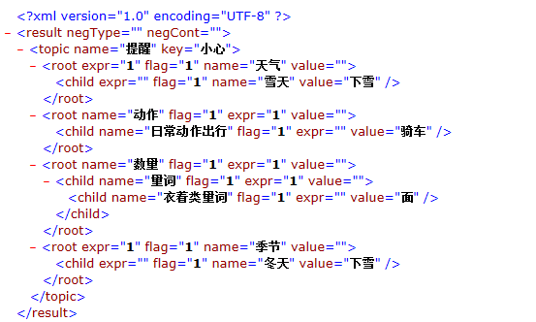

图2- 3短信：“下雪了，路面比较滑，骑车小心点”的信息抽取结果

Figure 2- 3 Result of Information Extraction of short message “It's snowing, the road is slippery, cycling careful.”

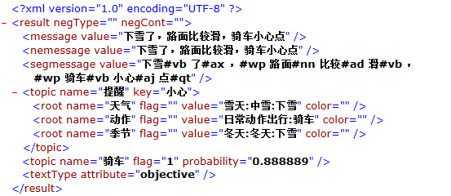

图2- 4短信：“下雪了，路面比较滑，骑车小心点”的信息抽取的输出

Figure 2- 4 Output of information extraction of short message "It's snowing, the road is slippery, cycling careful"

信息抽取完成后，后续工作由情节规划等子系统负责。情节规划系统为动画场景添加人物或物体模型，如树木、建筑、雪人等。每个子系统都会生成各自所需的定性信息，如动作规划系统会为人物模型选择符合短信主题的动作，摄像机会选取比较重要的人或物作为拍摄目标，还规划拍摄方案等。本短信中粒子特效定性规划由天气模板根据粒子特效规则库推出“雪”的实例，生成粒子特效的信息文档，刻画了特效的类型、强度和方向。图2-4是该短信的完整的情节定性规划文档。

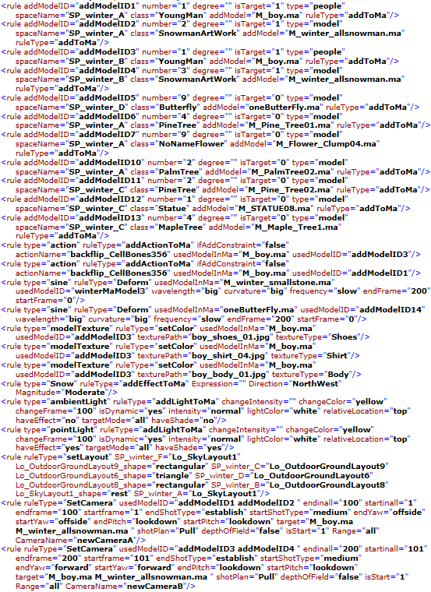

图2- 5 定性规划文档

Figure 2- 5 Qualitative designing document

定量部分则是将定性信息中的人物和其它物体按照空间布局方案放入场景中合适的位置，动作定量部分完成人物动作的添加，运动路径的选择，摄像机按照规划的方案拍摄相关目标。

粒子特效的定量计算模块实现添加雪的特效，动态的生成粒子发射器，根据动画中的物体摆放位置，计算粒子发射范围，根据强度级别设置合适的粒子发射率，并按照定性信息中给定的方向，调整粒子状态。

该短信的最终动画效果组图如图2-6所示。

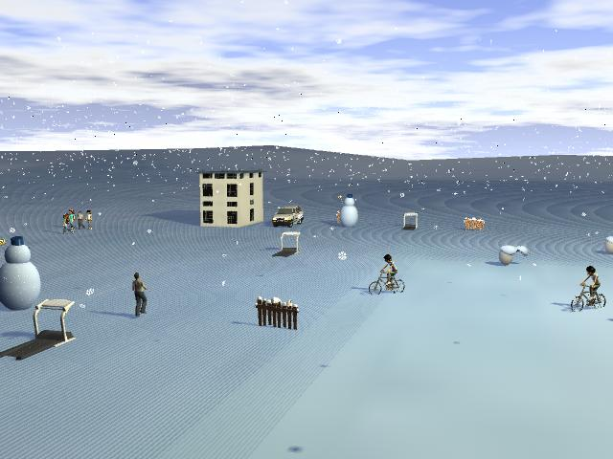 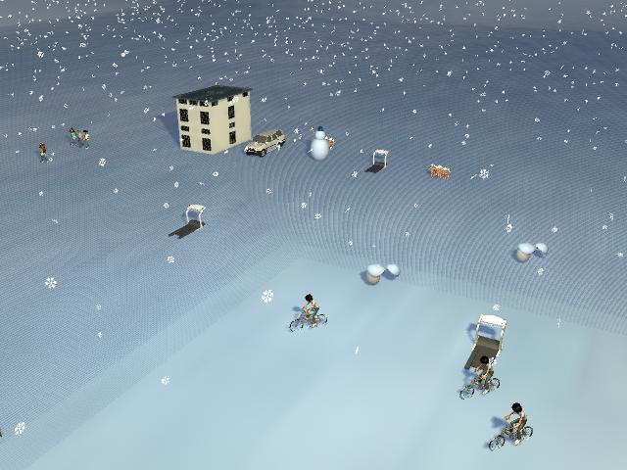

a) b)

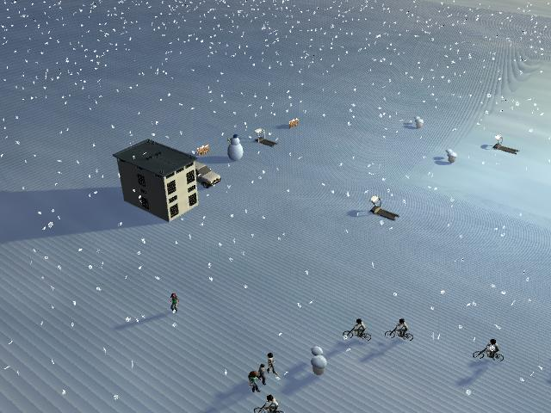 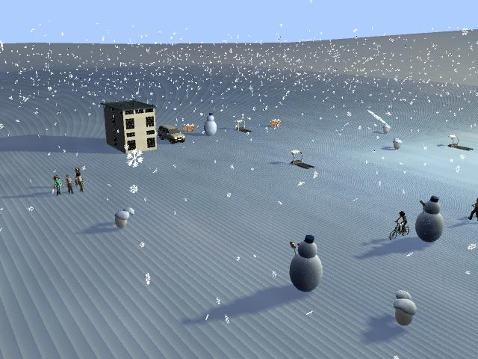

c) d)

图2- 6短信：“下雪了，路面比较滑，骑车小心点”的动画效果截图

Figure 2- 6 Animation effects screenshot of short message "It's snowing, the road is slippery, cycling careful"

## 2.3 本章小结

本章首先对手机3D动画自动生成系统做了介绍，介绍了整个系统运行的流程，并给出系统的架构和流程图；然后对粒子特效自动生成系统的主要组成做了介绍，主要包括粒子特效的定性规划和定量计算，对它们分别做了简要说明，同时也给出了该系统的流程图；最后以一条短信为例，介绍从短信发送到动画生成的完整过程。

# 第3章 粒子特效的定性规划

如前文所述，粒子特效主要有两方面的作用，一是表现自然现象，二是表达人物情绪和环境氛围。本章将详细介绍粒子特效知识库的设计与实现。

知识至今没有一个统一的定义，通常认为知识是人类对自然和社会的实践和经验的总和。1977年，E.A.Feigenbaum 在国际人工智能会议上提出知识工程（Knowledge Engineering）[[26]]，为知识处理提供了有效支持。知识库是以描述型方法来存贮和管理知识的机构[[27]]。它包括知识的获取、共享、维护、更新和查询[[28]]。上世纪90年代，本体论（ontology）被引入到知识工程领域，基于Ontology建模成为研究知识库的重点。

Ontology本属于哲学范畴，后来被人工智能领域赋予新的含义。1991年，Neches最早给出本体（Ontology）的定义，即“一个本体定义了组成主题领域的词汇的基本术语和关系，以及用于组合术语和关系以定义词汇的外延的规则” [[29],[30]]。本体是由AI中的语义网演化的一种概念化的、结构化的表示方法。本体提供了一套概念和术语来描述相关领域，为知识库的创建提供了好的方法，使得知识库可以应用这些概念去抽象和描述现实世界中的知识[[31]-[32][33][34]]。本体以基于逻辑的语言来描述受限领域的一些基本概念，可以准确、详细的区别类、属性和关系[[35]]，因此本文采用基于本体的表示方法。

Protégé软件是斯坦福大学医学院生物信息研究中心基于Java语言开发的本体编辑和知识获取软件，是一个免费的开源的构建智能系统的框架[[36]]。这个软件主要用于语义网中本体的构建，是语义网中本体构建的核心开发工具。Protégé提供了本体概念类，关系，属性和实例的构建，并且屏蔽了具体的本体描述语言，用户只需在概念层次上进行领域本体模型的构建[[37]]。本文使用Protégé 3.4.4作为本体开发工具，使用本体描述语言OWL DL来定义类之间的逻辑关系。

## 3.1 粒子特效本体库的设计与实现

我们使用粒子特效表现自然现象和人物情绪，因此构建自然现象本体库和人物情绪本体库。

### 3.1.1 自然现象本体库

构建粒子特效的本体库，首先对粒子特效进行抽象，建立粒子特效类。定义自然现象类（NaturePhenomenon）作为粒子特效的父类，然后建立风、雨、雪等多个天气现象子类。这些粒子特效类特性相似，都有方向和强度级别，将它们作为一类进行处理，雾略有差异，其只考虑强度（或浓度），3.1.2节将对其进行介绍。

对粒子特效类做进一步细分，按照强度分为大、中、小三个子类。如图3-1所示。粒子特效类还有一些约束类，如方向和强度，所以还需要设计方向类（Direction）和强度类（Magnitude）。对方向类进行细化，共设计八个子类：东（East）、西（West）、南（South）、北（North）、东南（SouthEast）、东北（NorthEast）、西南（SouthWest）和西北（NorthWest）。同理，强度划分成三个级别，大（HeavyMag）、中（ModerateMag）和小（LightMag）。如图3-2所示。

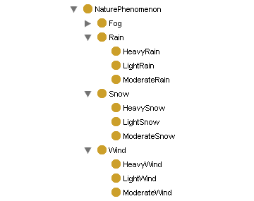

图3- 1 粒子特效类

Figure 3- 1 Particle effects class

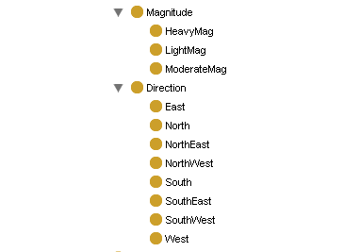

图3- 2 粒子特效的方向类和强度类

Figure 3- 2 Direction class and Magnitude class of particle effects

本体中有两种主要的属性类型，对象属性（ObjectProperties）和数据属性（DataProperties）。属性是两个个体之间的关系，将个体关联到个体的属性称为对象属性。将个体和数值关联的属性称为数据属性。风雨雪有方向和强度，需要定义两个对象属性：hasDirection和hasMagnitude，同时指出它们的定义域和值域。如图3-3，图3-4所示。

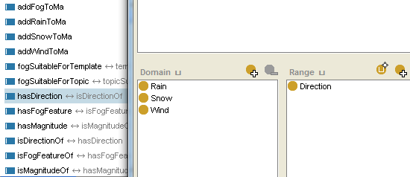

图3- 3 粒子特效的对象属性的定义域和值域示例

Figure 3- 3 Example of the domain and range of the object property of particle effects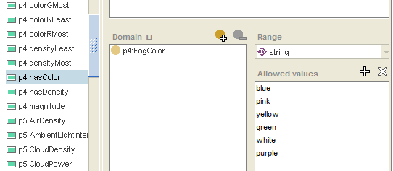图3- 4 粒子特效的数据属性的定义域和值域示例

Figure 3- 4 Example of the domain and range of the data properties of particle effects

同时，还给出了与粒子特效类有关联的模板和主题，以及其它主要属性。以Snow为例，它具有的属性是：Direction和Magnitude，还定义Snow类的对象属性“snowSuitableForTemplate”和“snowSuitableForTopic”，用于关联本体库中与Snow相关的模板“SeasonTemplate”，“SnowTemplate”和主题 “HolidayTopic”。如图3-5所示。这些属性保证了只有信息抽取模块推导出相关的模板和主题时，动画中才会添加粒子特效，实现粒子特效与短信内容的一致性。Snow类有三个子类，代表不同的强度，定义它们之间的互斥关系，保证Snow类的实例只能属于其中一个类。如图3-6所示。

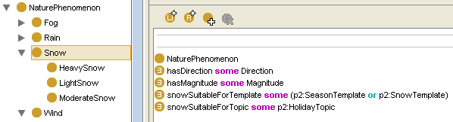

图3- 5粒子特效类的属性示例

Figure 3- 5 Example of the properties of particle effects class

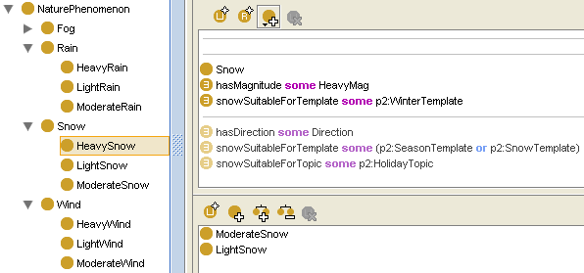

图3- 6 粒子特效类与模板、主题的关系示例

Figure 3- 6 Example of the relation between particle effects class and template,topic

雾在类层面设计时采用不同于风雨雪等特效的设计方案，其按照用途分成EntityFog（实）和VirtualFog（虚）两个类。本小节只介绍EntityFog类的设计，VirtualFog类将在3.1.2节介绍。

EntityFog用来表示自然界中的雾，结合实际情况，将其划分CleanFog和DirtyFog，用CleanFog表示普通的雾，用DirtyFog表示污染的雾。按照雾的浓度，进一步细分成Thick和Thin两类。为了展现更好的动画效果，我们还为雾定义了颜色属性，如普通的雾用白色表示，雾霾用黄色表示。如图3-7所示。

Fog的属性和实例的创建同风雨雪一样。首先定义相关的对象属性和数据属性，关联本体库中的其它模板和主题。Fog的实例定义了其所具有的颜色属性、浓度属性和相关的模板或主题。

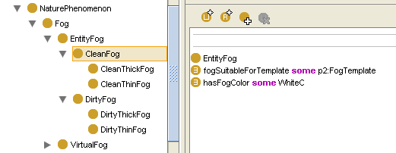

图3- 7雾的属性示例

Figure 3- 7 Example of properties of Fog

### 3.1.2 情绪本体库

情绪是对一系列主观认知经验的统称，是一种心理和生理的状态。常见的情绪包括喜、怒、哀、乐、惊、恐等。在动画中情绪比较难以表达，比较直观的表达方式是人物面部表情的变化，或者是人物做出一些较为夸张的动作，还可以通过对物体做变形，间接表示情绪。自古有“落叶悲秋”的说法，树叶的凋落容易带给人们比较悲伤的情绪，因此我们考虑用自然现象间接地表示人物情绪。

用粒子特效表示情绪，需要设计情绪的本体库。我们设计了两个情绪父类，MoodTemplate和EmotionTopic，分别表示情绪模板和情绪主题。每个类型又有19个子类，表示不同的情绪。如图3-8所示。本文选取几个比较常见的情绪，尝试用粒子特效表现，包括“SadTemplate”，“GladnessTemplate”， “AnxiousTemplate”，“PityTemplate”，“MissTemplate”和“SadTopic”， “GladTopic”， “AngryTopic”，“PityTopic”，“MissTopic”。

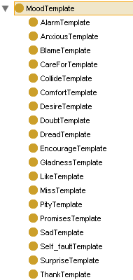 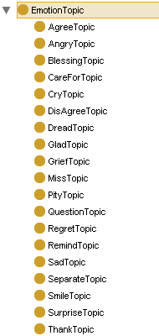

图3- 8 情绪类

Figure 3- 8 Emotion class

用粒子特效类表达情绪，可以直接使用已经存在的情绪类。用粒子特效表示人物情绪，即是创建粒子特效类的实例，然后用该实例所具有的属性来刻画情绪，称该实例为情绪实例。根据现有的情绪模板和情绪主题，我们动态创建粒子特效的情绪实例。不同的实例表示不同的情绪，不同的情绪用不同的粒子特效表示，如用“小风”表示“开心”，通过Wind的对象属性“windSuitableForTemplate”和“windSuitableForTopic”，关联开心的主题“GladTopic”和模板“GladnessTemplate”。情绪实例中指定粒子特效可以表示的情绪和其它关联属性。如图3-9所示。

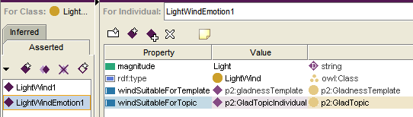

图3- 9 描述情绪的实例

Figure 3- 9 Individual for describing emotion

在表现情绪时，雾和风雨雪是用不同的设计思路，我们为雾设计了Virtual类，用来表现人物情绪。Virtual类共设计四个子类，每个子类表现一种情绪，分别表示生气、焦虑、开心和难过。事实上，用雾表现情绪是很困难的，通常而言，雾只有稀薄浓厚之分，无法用其区分不同的情绪。由于是手机动画，可以用颜色的变化来表示情绪的不同，颜色也有冷暖之分，可以表示消极和积极的情绪，因此我们采用不同颜色的雾表现不同的情绪。

设计雾的四个子类，定义类的对象属性和数据属性，创建类的实例，不同的实例表示不同的情绪，通过属性关联情绪模板和主题。如图3-10所示。

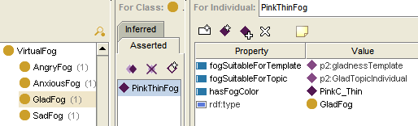

图3- 10 表现情绪的雾的实例

Figure 3- 10 The individual of fog to express emotion

## 3.2 粒子特效规则库的设计与实现

本体库中建立了粒子特效的类、属性和实例，如何将其与短信内容建立联系？本文采用规则将短信内容与粒子特效关联起来。然而本体基于描述逻辑，它不能表示一般形式的规则，于是提出了一种新的用语义方式呈现规则的语义网规则语言——SWRL[[38]]。SWRL规则是由RuleML[[39]]演变而来，再结合OWL本体形成。将本体和规则结合能够提供更强的推理能力和知识表示，使用SWRL建立相应的规则，并借助Jess推理机对本体和规则进行推理，推导出其隐含信息[[40]]，因此，本文采用SWRL建立粒子特效规则库，Protege3.4.4版本提供了该功能。

共设计40条粒子特效规则，其中表示自然现象的有27条，表示情绪的13条。如表3-1所示。

表3- 1 粒子特效规则库（部分）

Table 3- 1 Particle effect rule libraries （part）

|  |  |
| --- | --- |
| Name | Expression |
| AddRainRule1 | $$rainTemplate∧AnimationScene∧LightRain∧rainSuitableForTemplate→addRainToma$$ |
| AddRainRule2 | $$rainTemplate∧AnimationScene∧HeavyRain∧rainSuitableForTemplate→addRainToma$$ |
| AddRainRule3 | $$cryTemplate∧AnimationScene∧HeavyRain∧rainSuitableForTemplate→addRainToma$$ |
| AddRainRule4 | $$cryTopic∧AnimationScene∧HeavyRain∧rainSuitableForTemplate→addRainToma$$ |
| AddFogRule1 | $$FogTemplate∧AnimationScene∧cleanFog∧fogSuitableForTemplate→addFogToma$$ |
| AddFogRule2 | $$gladnessTemplate∧AnimationScene∧gladFog∧fogSuitableForTemplate→addRainToma$$ |
| AddWindRule1 | $$GladTopic∧AnimationScene∧LightWind∧windSuitableForTemplate→addWindToma$$ |

下面举例对粒子特效规则给出说明，如表3-1中的AddRainRule2：

$$RainTemplate\left(?t\right)⋀AnimationScene\left(?a\right)⋀HeavyRain\left(?h\right)⋀$$

$$rainSuitableForTemplate(?h,?t)→addRainToMa(?h,?a)$$

该规则表示：根据短信内容，如果信息抽取模块抽出一个雨的模板(RainTemplate)，情节规划系统选定一个动画场景(AnimationScene)，并且知识库中存在一个粒子效果(HeavyRain)能够表现(rainSuitableForTemplate)这个模板，那么将该粒子效果(HeavyRain)添加到动画场景中(addRainToMa)。

## 3.3 基于知识库的粒子特效定性规划实现

本节主要工作是在粒子特效知识库的支撑下，实现粒子特效的定性规划。系统本体库中定义了六十多个模板和八十多个主题，需要将其中与粒子特效类相关的模板及主题筛选出来，建立两者之间的依赖关系，作为粒子特效类的约束条件。依赖关系的建立是通过相关的对象属性来实现的。

类是实例的集合，就粒子特效类而言，风、雨、雪都是千变万化的，每一个实例都应该是不同的，需要设计成千上万个粒子特效实例，这显然是不合适的。为了便于实现，我们采取将实例抽象化，设计的粒子特效实例表示一类，而不表示某个具体的特效。本部分设计的粒子特效实例不是预先在本体库中定义的，而是依据定义的粒子特效类及其属性，动态创建一个实例，定义其所属的强度级别以及它能表现的模板和主题等主要属性。以Snow类为例，为每个子类创建实例，分别表示大、中、小三种级别的雪。实例中定义其所属的类，强度属性，以及相关的模板或主题。如图3-11所示。

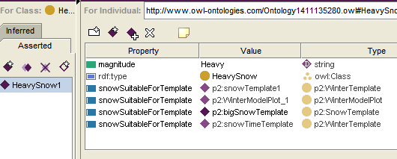

图3- 11 粒子特效实例描述示例

Figure 3- 11 The description of particle effects individual

粒子特效定性规划关键工作是根据信息抽取模块给出的模板和主题，进行规则推导，推出能够表现短信内容的粒子效果。如果模板和主题同时存在，则需要设定它们执行的优先次序。本文采取模板优先，然后主题的方案，步骤如下：

第一步：如果存在模板，则基于粒子特效规则库中的规则推导是否存在适合表达该模板的粒子效果；如果存在适合模板的粒子效果，则将粒子效果的属性及其值存入定性信息文档。

第二步：否则，判断如果存在主题，则基于规则库中的规则推导是否存在适合表达该主题的粒子效果；如果存在适合的粒子效果，则将粒子效果的属性及其值存入定性信息文档。

第三步：如果信息抽取模块即没抽到模板，也不存在主题，则获取当前场景的主题并判断是否存在适合表达主题的粒子效果；如果存在适合的粒子效果，则将粒子效果的属性及其值存入定性信息文档。

粒子特效表示自然现象限定了只有室外场景才可以添加粒子特效，因此还要判断场景是否是室外场景，只有背景场景是室外场景，才会生成粒子特效定性信息。

粒子特效定性规划的结果保存在定性规划结果文档中。定性规划结果文档是XML格式的文件，既是系统定性规划部分的输出，又是定量计算部分的输入。如图3-12所示。在定性规划结果文档中，新定义了粒子特效语句，包括四个属性：ruleType，表示该条语句是用于添加粒子特效的，如“ruleType= addEffectToMa ”；type属性定义了粒子特效的具体类型，包括“Wind”、 “Snow” 、“Rain”、 “Fog”等。Magnitude属性表示该特效的强度级别，包括“Heavy”、 “Moderate” 、“Light”；Direction表示特效的方向包括“East”、 “West” 、“South”、 “North” 、“SouthEast”、 “SouthWest” 、“NorthEast”、 “NorthWest”。这些属性在定性层面上对粒子特效进行准确的表述。

粒子特效的定性规划结果表示方式如下：

**<rule ruleType = “addEffectToMa” type = “Rain” Magnitude= “Heavy” Direction= “North” />**

该信息指出，动画中可以添加粒子特效，粒子特效类型是“Rain”，强度是“Heavy”，方向是“North”。

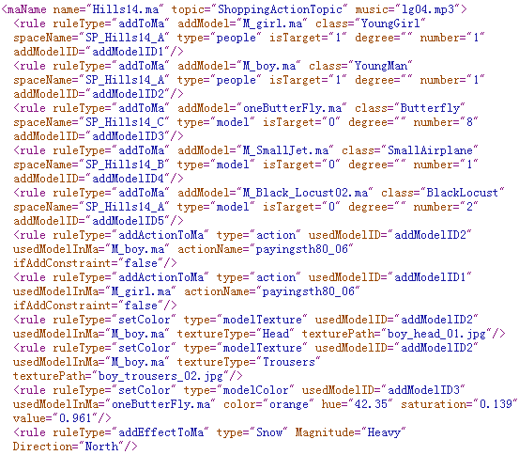

图3- 12 短信：“天气预报说明天有大雪，要不要一起去买点东西”的定性规划结果文档

Figure 3- 12 Qualitative plan results document of short message :“The weather forecast says there is heavy snow,do you want to go shopping together”

## 3.4 本章小结

粒子特效定性规划主要包括粒子特效本体库和规则库的设计，本章首先介绍了粒子特效本体库的创建，包括类的设计，以及建立类的属性和实例，还尝试设计用粒子特效表现人物情绪，建立相应的类或实例表达情绪；然后建立粒子特效规则库，并按照短信模板优先，然后主题的顺序进行规则推导。

# 第4章 粒子特效的定量计算

手机短信3D动画自动生成系统的底层是用Maya来实现的，因此，粒子特效自动生成模块也使用Maya 2009作为开发工具，Maya 提供了功能较为完善和操作便利的粒子系统。本文将借助其提供的粒子系统实现粒子特效的自动生成。

## 4.1 Maya粒子系统介绍

Autodesk Maya是美国Autodesk公司出品的世界顶级的三维动画软件，广泛应用于电视、影视、游戏、广告和电影特技等领域。其完善的功能，灵活的操作界面，容易入门，较高的制作效率，已成为主流的动画制作工具，是电影级别的高端制作软件。不少好莱坞的电影都应用到Maya，如《玩具总动员》、《星球大战》、《泰坦尼克号》等[[41]][[42]]。

粒子系统（Particle System）是Maya动力学（Dynamic）模块的重要组成部分。Maya提供的强大的粒子系统使粒子特效动画成为重要的动画艺术手段。粒子特效（Particle Effects）能够制作最复杂、细致、真实的场景。粒子系统通过控制粒子发射的方向、数量及速度，制作出各种粒子特效来模拟自然界中的风、雨、雪、烟、雾、水和火等，达到逼真的效果，增强动画的灵活性和艺术表现力[[43]]。

### 4.1.1 Maya主要参数介绍

什么是粒子？在Maya中，粒子（particle）对象是具有相同属性的多个粒子的集合。粒子可显示为圆点（dot）、流线（streak）、球体（sphere）、水滴曲面（blobby surface）或其它类型的点。如图4-1所示。使用粒子可以创建只包含一个或成千上万个粒子的粒子对象，可以使用各种技巧为粒子的显示与移动制作动画效果，还可以加入动力场来制作动画。

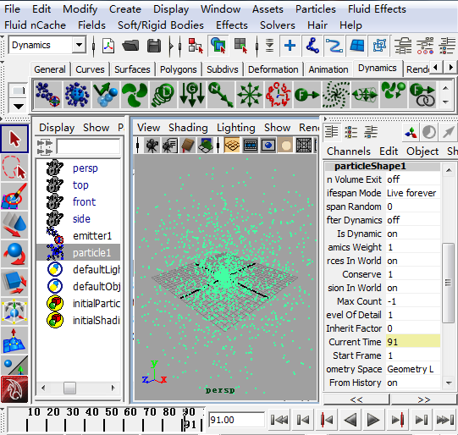

图4- 1 Maya软件中粒子形态及属性示意图

Figure 4- 1 Schematic diagram of particle shape and properties in Maya software

粒子具有多种属性，主要包括变换属性、常规控制属性、发射属性和寿命属性等。粒子对象的主要属性：

Transform Attributes（变换属性）：

Translate(X,Y,Z)——粒子的位置属性

Rotate(X,Y,Z) —— 粒子的旋转属性

Scale(X,Y,Z): ——粒子的的缩放比例属性

General Control Attributes（常规控制属性）：

Is Dynamic ——是否使粒子或刚体的动力学失效

Dynamics Weight——动力学权重

Conserve——粒子在动力学作用下具有的惯性

Count——当前粒子数量

Emission Attributes(发射属性)：

Max Count——粒子的最大数量（-1表示无限）

Lifespan Attributes（寿命属性）：

Lifespan Mode——粒子寿命模式

Lifespan——粒子寿命周期（s）

Lifespan Random——粒子随机寿命

General Seed——常规种子

这几类属性是粒子的主要属性，粒子的大多数行为都是通过控制这些属性完成的。

粒子不是凭空出现的，它由发射源产生。粒子是由粒子发射器发射的，粒子发射器有不同的发射器类型，粒子发射器还可以设置不同的发射速率。粒子发射器的主要属性：

Basic Emitter Attributes

Emitter Type（发射器类型）——可以设置不同的发射器类型。共有六种发射类型：

Omni：粒子发射器向所有方向发射粒子。

Directional：用户使用DirectionX、Y和Z属性指定离子发射方向。

Surface：在NURBS曲面或多边形曲面附近随机分布的位置上发射粒子。

Curve：在曲线或曲线附近随机分布的位置上发射粒子。

Volume：从一个封闭的体积中发射粒子。

Rate（Particles/sec）：设置每秒发射粒子的平均速率。

Distance/Direction Attributes

Min Distance ——发射器与发射粒子位置之间的最小距离。

Max Distance——发射器与发射粒子位置之间的最大距离。

DirectionX，Y，Z——设置发射器发射粒子的方向。仅对方向、曲线和体积发射器有效。

粒子发射器提供多种类型供选择，很方便我们按需选择，比如制作烟花，可以选择Directional发射器，雨、雪等则可以选择Surface发射器。

我们知道粒子特效具有形态各异，运动状态随机等特性，Maya提供的上述属性还不能完全模拟自然界的复杂的自然现象，因此，Maya还提供了粒子表达式，我们可以为不同的粒子特效编写合适的规则或算法，控制粒子按照时间或者位置，或者其它属性做出加速、减速、旋转等一系列动作。

### 4.1.2 Maya API及MEL介绍

使用Maya制作三维动画等，通常有三种方法。

1. Maya软件

用户可以直接使用友好的Maya软件UI，开发制作各种模型、特效、动画等，适合初学者，方便、易上手。除了动力学系统，几乎不需要任何编程知识和经验。

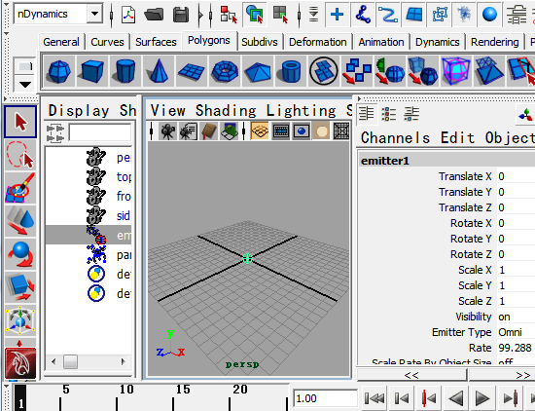

图4- 2 Maya 操作界面

Figure 4- 2 Maya operator interface

1. MEL语言

Maya UI即是使用MEL开发的，Maya界面的几乎所有功能、控件都是使用MEL命令或脚本搭建的，用户学习MEL后完全可以扩展或定制适合自己的Maya的相关插件。对Maya软件的每个操作实质上都是执行的MEL脚本。

1. Maya API

为了高效开发Maya，Maya提供了基于C++ 的API，能非常方便灵活的配置Maya，常用于Maya插件的开发。API提供了开发Maya各个功能的类，满足面向对象原则。众所周知，C++具有高效的执行率，使得Maya API拥有比MEL等脚本语言更好的性能，执行效率是其近十倍，特别适合专业的计算机开发人员使用。但是Maya API 只提供基本的和关键的功能，并不能完全代替MEL。因此本文采取以Maya API为主，同时结合MEL语言实现粒子特效的自动生成。

## 4.2 粒子特效的设计

本小节需要将定性规划结果转化为定量的数据，将定性信息映射到Maya的主要属性上。然后计算场景的范围，计算粒子特效的发射率，最终实现粒子特效。

### 4.2.1 粒子特效定性信息与Maya属性的关系

定性规划部分输出一份定性信息文档，作为定量实现的输入。文档中保存了选取的背景场景（本文的场景仅指室外场景，室内场景不会添加粒子特效，不予考虑）和粒子特效的定性信息，指出粒子特效的类型、强度和方向。本小节的工作是根据这些定性信息在背景场景动画中添加该粒子特效。

为了便于说明，假设信息文档给出的粒子特效类型是“Wind”，强度是“Heavy”，方向是“North”。风不同于雨雪雾，它不能直接表示，因此本文通过树叶的飘落表示风。

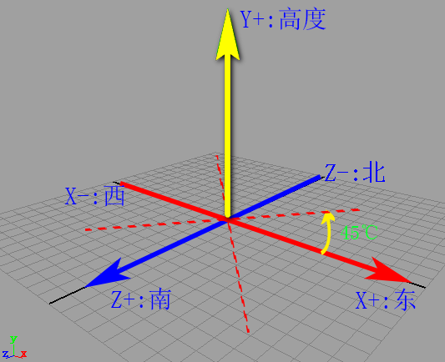

图4- 3 Maya中的三维坐标系与现实方向的对应关系

Figure 4- 3 The mapping relationship between the 3D coordinate system in Maya and the realistic direction

定性部分给出的粒子特效强度在定量计算时必须量化。对风而言，用树叶的疏密和运动快慢表示风的强度，对应到Maya中的属性即粒子的数量（counts）和粒子发射速率（Rate）。通过控制这两个属性调整粒子特效强度。

Maya中的坐标是三维坐标系，没有方向的概念，本文做出统一规定：XZ所在平面上，以X轴的正方向（x+）为“东”，逆时针旋转，每旋转45度，对应一个方向，分别是“东北”，“北”，“西北”，“西”，“西南”，“南”，“东南”。X轴负方向（x-）为“西”。Z轴正方向(z+)对应“南”，负方向(z-)为“北”。Y轴表示高度。如图4-3所示。

上述工作是将定性规划结果文档与Maya的属性进行关联。

### 4.2.2 粒子特效发射面计算

Maya场景的范围可以认为无限大，但是通常每个动画背景场景都有一定的范围($S_{0}$)，也是摄像机的拍摄范围。为了突出粒子效果，要求在该范围内必须呈现出来。

用树叶的飘落表示风，树叶在空中飘荡。首先，创建一个平面($S_{1}$)，作为粒子发射面，粒子发射器类型设置为 Surface，在空中发射随机粒子，方向向下，模拟叶子飘落。

由于渲染环境的局限，而且动画背景场景大小的不统一，差异较大，更增加了系统的实现难度，一定程度上限制了动画的表现力。本文提出根据动画背景场景动态设计、调整粒子发射面 $S_{1}$ 的大小。因为背景场景的大小不是统一的，而且有些背景场景是动态自动生成的，因此发射面的大小不可能是固定不变的。添加粒子特效时，场景中的静态的建筑、植物、人物等都已经确定，此时场景的范围 $S_{0}$ 不再发生变化，可以根据Maya API 和 MEL计算物体的包围盒（BoundingBox），动态计算出场景的范围 $S_{0}$。考虑到摄像机拍摄边界时，容易出现边界内有粒子出现，边界外没有，产生不太好的动画效果，故将粒子发射面 $S_{1}$ 的范围设为动画场景范围 $S_{0}$ 的1.2~1.5倍，可以避免边界出现不协调。粒子发射面的位置和场景的中心点重叠，高度选取场景中物体的Y轴的最大值到地面（XZ平面）的距离作为粒子发射面的高度。如图4-4所示。

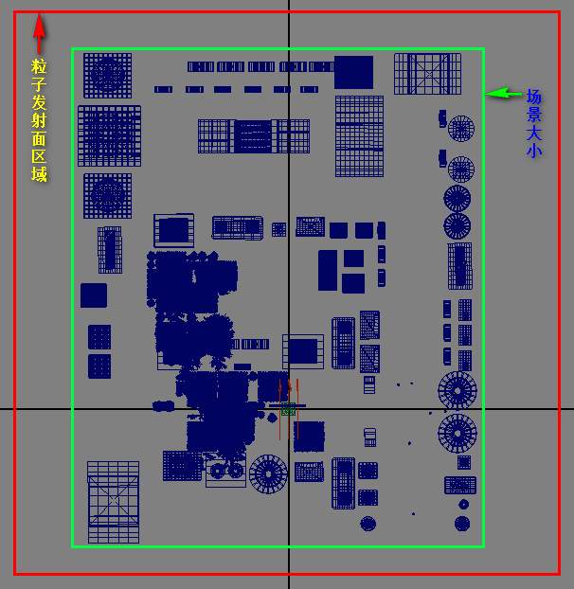

图4- 4粒子发射面大小与场景大小关系示意

Figure 4- 4 The relationship between particle emission surface size and scene size

此方案的好处是，避免粒子发射面 $S_{1}$ 的过大，降低粒子数量的量级，减少对系统硬件的依赖。另外，由于课题组的渲染服务器硬件功能有限，动态计算粒子发射面的大小，还可以减少长时间无法渲染出动画或者渲染出来的画面呈现黑色的机率，减轻渲染服务器的负荷。

### 4.2.3 粒子特效发射率计算

粒子特效在实现上比较困难的问题是粒子发射率的确定。场景大小不统一，小场景有篮球场、院落、校园等，大场景有山谷丘陵和高山森林等。为了更好地动画效果，必须充分考虑各种影响因素。

受限于服务器的渲染能力，粒子特效的效果取决于场景的大小、粒子特效的强度，粒子数量三个因素。粒子特效的强度由粒子发射率决定的。粒子的数量受粒子发射率和粒子的生命周期的影响。粒子具有生命周期，生存周期设置的不同将有不同的效果。假定粒子发射率是定值，则有以下两种情形。

1、粒子的生存周期为“Live forever”时，则粒子数量是粒子发射率和时间的乘积，动画时间越长，粒子数量越多。

2、粒子的生存周期为“Constant”，则粒子的数量将是常数，粒子数量是粒子发射率和生命周期的乘积。

上文说到，粒子数量影响动画的渲染，所以要将粒子数量控制在一定范围内。如果设置粒子的MaxCount为大于0的常数，生命周期设为“Live forever”，粒子发射率大于零，则经过时间t后，粒子数量达到最大值，将不再生成新的粒子，这造成动画一开始可以看到粒子效果，t时间后，可能是几帧或几秒，不再出现粒子效果，这不是我们希望的效果，因此我们选定第二种情形。

设置MaxCount为-1，即无限制，设定粒子的生存周期为“Constant”，是常数，此时粒子数量取决于粒子发射率的大小。确定合适的粒子发射率后，粒子的数量也就确定了。动画中生成的粒子达到生命周期后，会自动消亡，新的粒子不断生成，即保证粒子源源不断的发射，又限定了粒子数量。

场景的大小也影响到粒子特效的效果。如果粒子特效的强度是定值，场景大小的不同，粒子数量也不相同，即粒子发射率不同。场景越大，粒子发射率也必须相应的增大，才能保证较好的粒子效果。粒子发射率增大容易出现粒子数量的增加，容易导致无法渲染；如果场景变小，粒子发射率也需要减小，这样才能保证动画中强度是一致的。简单看来，场景大小和粒子发射率之间似乎存在某种函数关系，但经过大量实验证明，它们之间不存在映射关系。

无法通过函数确定场景大小、强度、发射率的关系，只能根据场景的大小，按照强度级别，设置发射率的不同取值区间，在该区间内，随机生成一个数值，作为粒子发射率。粒子发射率取值区间的设置也是经过大量实验确定的。通过实验，确定服务器能够渲染的最大粒子数量。

### 4.2.4 粒子运动路径设计

定性规划中用粒子特效表示情绪，主要采有两种方式，一是直接用自然现象表示情绪，如用中等强度的风表示思念的情绪，或用大雨表示伤心等；二是充分发挥人的想象力，挖掘动画的表现力，设计一些有意义的路径或动作，让粒子按照路径或动作运动。本小节主要介绍第二种方式的设计。

粒子可以依附在曲线上做各种运动，研究了解相关曲线的数学公式，设计三种粒子运动路径，圆锥螺旋运动，螺旋运动，心形运动。

1、圆锥螺旋运动

粒子做圆锥螺旋运动，首先是设计一条圆锥螺旋线，然后将粒子附着在曲线上，粒子即可做出圆锥螺旋形的运动。粒子不同于其它物体，并不是严格按照曲线的位置运动，它仅仅是做出圆锥螺旋的动作，而且粒子之间的螺距也不同于曲线的螺距。

$\left\{\begin{matrix}x=at\cos{(bt),} \\ z=at\sin{(bt), } \\ y=ct \end{matrix}\right.\begin{matrix} t>0, \\ a>0,b>0,c>0\end{matrix}$（4-1）

其中x，y，z表示三维坐标系中的粒子的位置，t表示时间，a,b,c是大于零的常数，a表示圆锥螺旋线半径，b表示螺旋线的圈数，c表示螺旋线的总高。如图4-5所示。

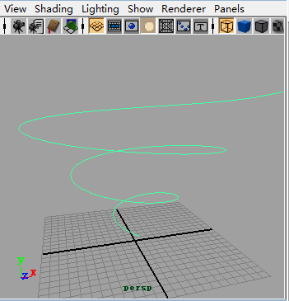

图4- 5圆锥螺旋线

Figure 4- 5 Conical spiral curve

2、螺旋运动

螺旋曲线方程式：

$\left\{\begin{matrix}\begin{matrix}x=a\cos{(bt)} \\ z=a\sin{(bt)} \\ y=ct \end{matrix} & \begin{matrix}t>0 \\ a>0,b>0,c>0\end{matrix}\end{matrix}\right.$ (4-2)

其中t表示时间，a,b,c都是大于0的常数，a表示半径，b表示角速度，c表示总高。螺旋曲线方程式比较简单，比较容易实现。如图4-6所示。

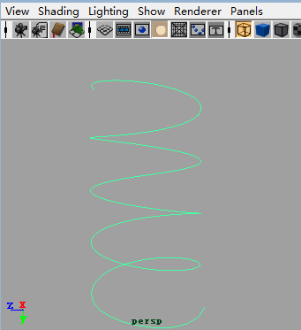

图4- 6 螺旋线

Figure 4- 6 spiral line

3、螺旋心形运动

心形线的参数方程式如公式4-3所示，

$\left\{\begin{matrix}\begin{matrix}x=a(2\cos{(bt)}-\cos{(2bt)}) \\ z=a(2\sin{(bt)}-\sin{(2bt)}) \\ y=0 \end{matrix} & \begin{matrix}t>0 \\ a>0,b>0\end{matrix}\end{matrix}\right.$（4-3）

其中t表示时间，a,b是大于零的常数，a表示半径，b表示角速度。

本文为了让心形线产生立体感，对公式4-3的y做了修改，令 $y=ct$，c为常数，可以生产螺旋心形曲线。见公式4-4。

$\left\{\begin{matrix}\begin{matrix} x=a(2\cos{(bt)}-\cos{(2bt)}) \\ z=a(2\sin{(bt)}-\sin{(2bt)}) \\ y=ct \end{matrix} & \begin{matrix}t>0 \\ a>0,b>0,c>0\end{matrix}\end{matrix}\right.$（4-4）

各参数同公式（4-3），c表示高度。螺旋心形线见图4-7所示。

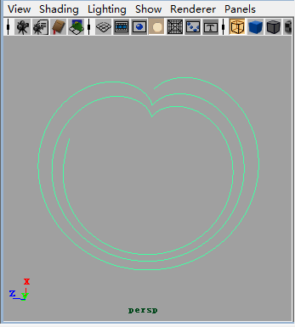

图4- 7螺旋心形线

Figure 4- 7 Spiral cardioid

用粒子特效表示情绪，共设计三条路径曲线，编写执行脚本，制作路径曲线，然后将粒子发射器与曲线绑定，粒子即可沿着曲线运动。

## 4.3 粒子特效实现

完成了粒子特效发射率、发射面和运动路径的计算和设计后，关键的工作是在场景中实现粒子特效。

从粒子发射面发射出来的是粒子，不是叶子，还需要制作叶子模型，将粒子实例化成叶子，就可以制造出漫天落叶的效果，为了体现粒子特效的完全自动生成，叶子并不是事先设计好的模型，而是每次生成风的特效时，在程序中动态生成，为了更好的动画效果，程序可以生成形状不同，颜色多变的叶子，可以表现不同的季节。

粒子的发射具有方向性，设置其从上往下，现实中风雨雪是受重力作用，因此需要为粒子特效添加重力场，模拟自然界的重力。至此我们已经能够实现从空中飘落叶子的效果。在粒子特效定性规划阶段，设计了风的强度级别，分别表示大、中、小。Maya的粒子系统提供了Speed属性，可以控制粒子运动的速度。在动画中表示风的大小不仅仅是速度，还有叶子的数量。

本文定义的大风是，叶子数量多，速度快，中风则是叶子数量适中，速度略快，而小风则是叶子稀疏，运动缓慢。通过大量的人工测试，选定合适的速度范围和粒子数量范围，即保证能够容易区分风的强度，还保证粒子数量控制在硬件可以渲染的范围内。这是粒子特效定量计算中比较难的问题。雾的强度划分略有不同，区别雾的大小是浓度，大雾可见性差，可以通过控制雾的浓度和透明度区分雾的大小。

粒子发射器发射的粒子具有相同的速度、形态，而现实中叶子在空中飞舞时，时快时慢，还会做一些旋转，不同时刻有不同的速度和旋转角度。Maya提供了通过编辑粒子表达式控制粒子状态的功能，编写粒子表达式 "dynExpression -s rotPP = rand (0,360); velocity=20; acceleration= 2; -c ParticleWindShape"，设定粒子初始状态的旋转角度、速度和加速度，用"dynExpression -s rotPP += 0.001; velocity += 8; acceleration += 8;-rad ParticleWindShape"控制粒子生成后随时间的变化，旋转角度、速度和加速度逐渐递增。还可以添加扰乱场turbulence，影响局部粒子的运动，使叶子产生无规律、杂乱运动的效果。如图4-8所示。

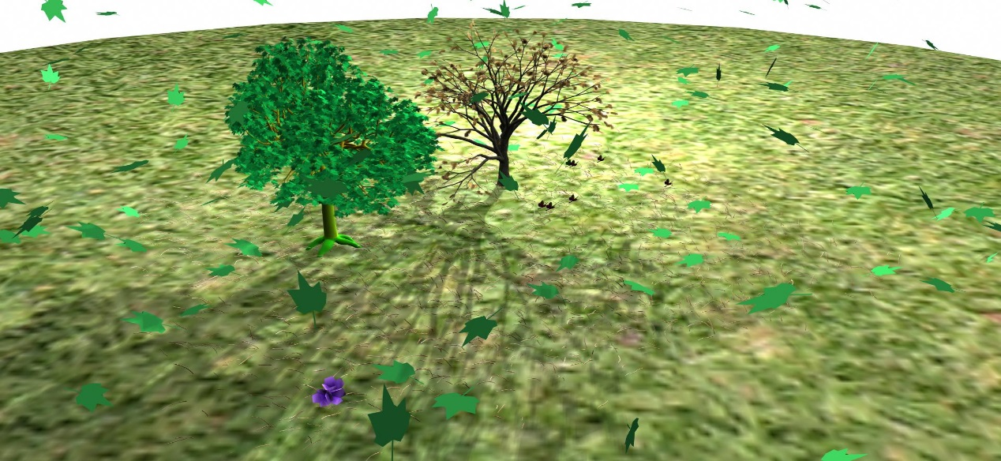

图4- 8风吹叶落的效果

Figure 4- 8 The leaves falling down

## 4.4 本章小结

本章主要的工作是对粒子特效的实现，首先对Maya提供的方法做了简单介绍，然后介绍实现粒子特效的思路和方法，将定性规划结果和Maya属性一一对应，介绍了如何选取粒子发射面的大小以及粒子发射率的设置，为丰富情绪表达的方式，设计了三种粒子运动路径，最后介绍了粒子特效是如何实现的。

# 第5章 粒子特效自动生成实验

本章将设计实验对粒子特效自动生成系统的各个功能进行评估，主要设计三种实验分别验证粒子特效的可行性、多样性和观赏性。

## 5.1 测试环境与流程

### 5.1.1 测试环境

手机短信3D动画自动生成系统由北京工业大学动画组组建并负责维护，本系统的运行环境包括硬件和软件。

硬件设备包括一台系统总控服务器，型号是HP xw8600 Workstation Inter(R)Xeon(R) CPU E5430 @ 2.66GHZ 16GB 内存，13台HP渲染服务器，型号是Inter(R) Xeon(R) CPU E5410 @2.33GHZ 2GB内存，接收短信的调制解调器和课题小组配置的台式机，型号是Intel(R) Core(TM) i5-4590 CPU @ 3.30GHz 8.00GB内存。

软件工具包括32/64位Windows操作系统，Protégé 3.4.4，Eclipse，VisualStudio2008，SQLSever2005，Maya2009，Backburner渲染软件等。

定性规划模块是基于Java 语言实现的，定量计算模块是基于C++实现的。

### 5.1.2 测试流程

测试流程是发送短信到手机短信动画自动生成系统，系统可以独立的完成信息抽取，情节规划，场景选择，粒子特效添加，渲染动画，并短信通知用户。发送短信有两种方式，一是通过网页编辑短信内容并提交；二是直接通过手机发送短信到服务器。系统界面如图5-1所示。

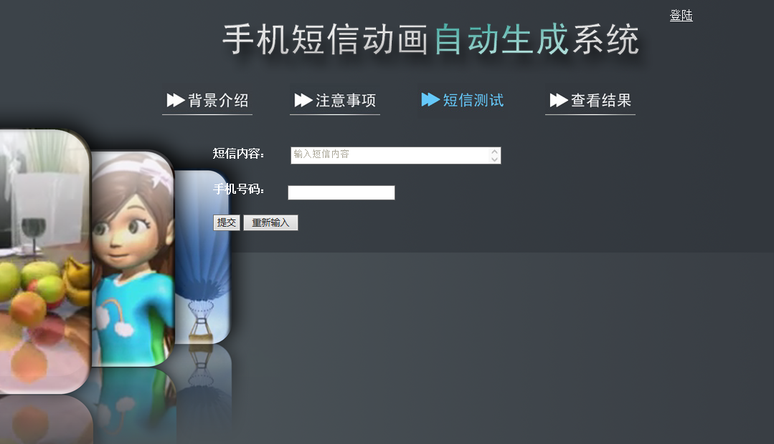

图5- 1 手机短信动画自动生成系统测试界面

Figure 5- 1 Automatic generation system of the mobile phone short message animation testing interface

可以随时查看课题组成员发送的短信历史，可以查看指定日期或指定时间段的短信，还可以查看短信的详细信息，如信息抽取的结果，定性信息文档，系统日志等。如图5-2,5-3所示。

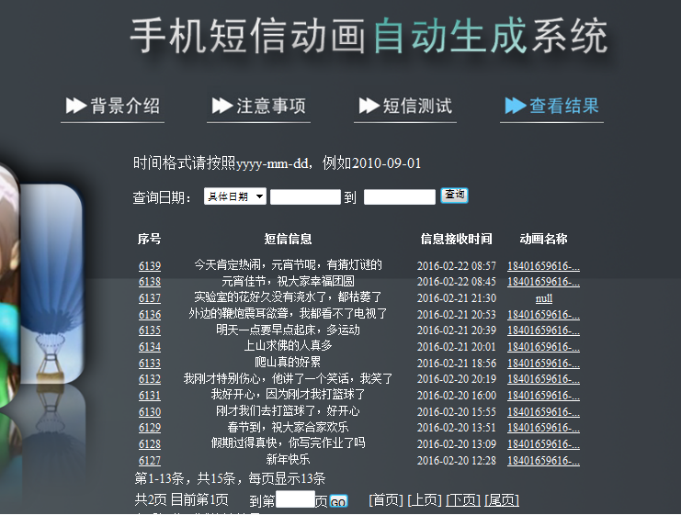

图5- 2 短信测试结果

Figure 5- 2 Short message test results



图5- 3 短信测试结果展示图

Figure 5- 3 Short message test results chart

图5-3中详细的展示从短信到动画的各个模块信息，有短信发送者和接收者的手机号码，信息抽取的结果和输出，还有候选场景和最终选取的背景场景，还列出了生成定性信息结果、生成ma文件和渲染成动画所用的时间， 定量部分还有相关日志文件，方便查找动画中出现的问题。

粒子特效自动生成实现后，课题组通过发送短信验证粒子特效的效果，系统还不具备自动评判动画效果的功能，故采用人工判定的手段。本文通过三种方式分别评估粒子特效自动生成系统的可行性，粒子效果的多样性和动画的观赏性。

## 5.2 粒子特效系统可行性实验

统计近一年的短信测试结果2015年3月10日到2016年1月30日，共测试短信1031条。与粒子特效有关的385条，动画中成功添加粒子特效的326条，成功率是84.68%。其中出错的59条，主要是由定量部分和渲染部分造成的，定量计算对渲染影响较大，分析其原因，是因为粒子发射面的大小与背景场景的大小不一致，粒子发射率较高，粒子数量过多，导致服务器无法渲染。通过大量的短信验证了粒子特效自动生成系统的可行性。

本小节将通过两条短信验证粒子特效系统的可行性。两条短信一个是表现自然现象，一个是表现人物情绪。

短信示例一：“好天气又没了，又要变天了”

信息抽取模块首先对短信进行中文分词处理，然后使用机器学习的方法进行信息抽取，得出短信中隐含的主题等，并输出结果，作为情节规划的输入。系统的信息抽取模块的结果。如图5-4所示。

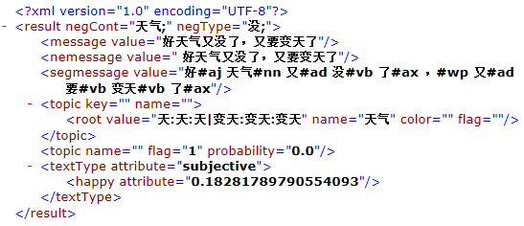

图5- 4 信息抽取结果

Figure 5- 4 Information extraction results

情节规划根据信息抽取的结果推出短信中包含的模板，如天气、动作、人物等，粒子特效自动生成模块根据这些模板用规则推导出粒子特效定性信息，即是否添加粒子特效，粒子特效的类型和属性。从图5-4可以看出，信息抽取模块未抽到主题，只有一个变天的模板。情节规划系统会根据此信息结果，选择合适动画场景，粒子特效定性规划部分经过粒子特效规则推导，生成粒子特效的信息文档结果。图5-5是该短信的完整的情节规划结果。根据此条短信，推出需要在动画中添加风的特效，强度是中等，方向是西南。

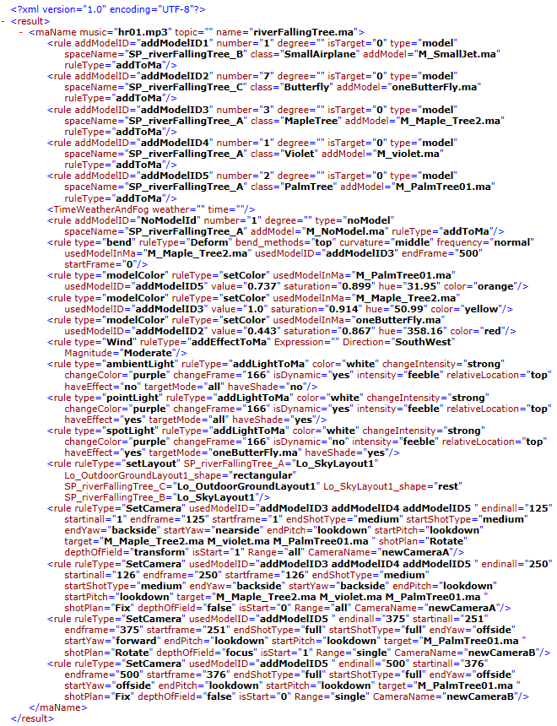

图5- 5 定性规划文档

Figure 5- 5 Qualitative plan document

从图5-5可以看出，系统推导出的粒子特效是“Wind”，方向是“SouthWest”，强度是“Moderate”。 下一步是定量计算的工作，场景布局模块负责将情节规划信息结果中的模型放入指定位置，动作模块为人物模型添加动作、设计运动路径等，粒子特效模块首先统计场景中所有模型的位置、大小，计算场景的大小，制定合适的发射面，根据强度，选取合适的发射率，并设置风的方向为西南，为了更好地动画效果，还添加扰乱场，增加叶子运动的无序性、随机性。

按照粒子特效定性信息，粒子特效定量部分计算场景的大小，设计粒子发射面，生成风的效果。如图5-6所示。

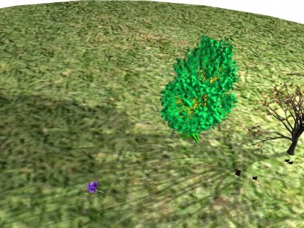 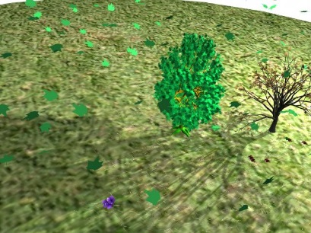

a) b)

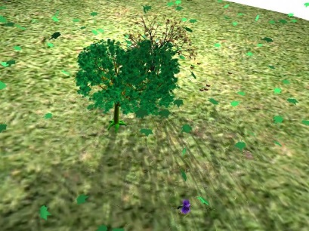 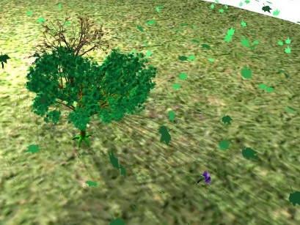

c) d)

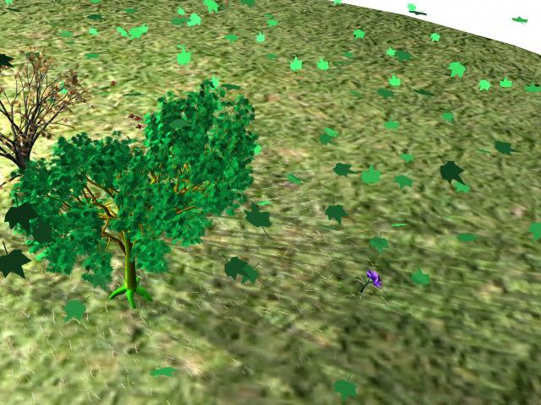 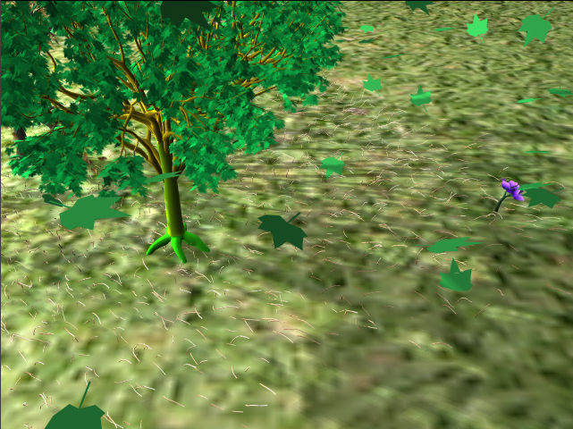

e) f)

图5- 6 动画渲染效果

Figure 5- 6 Animation rendering results

短信示例二：“她的钱包丢了，学生证、银行卡都没了，都哭了”

图5-7给出了该条短信的信息抽取结果，并没有粒子特效。而是抽到了人物和情绪。图5-8是信息抽取的最后输出，可以看出主题是哭。根据粒子特效规则库的推导，可以由哭的主题推出粒子特效—“雨”。经过情节规划模块和粒子特效模块的处理，输出情节规划文档。如图5-9所示。

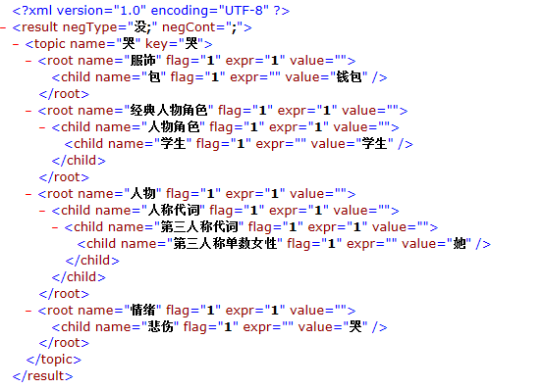

图5- 7短信：“她的钱包丢了，学生证、银行卡都没了，都哭了”的信息抽取结果

Figure 5- 7 Information extraction results of short message:” Her wallet was lost, the student card, the bank card is gone, and she was crying.”

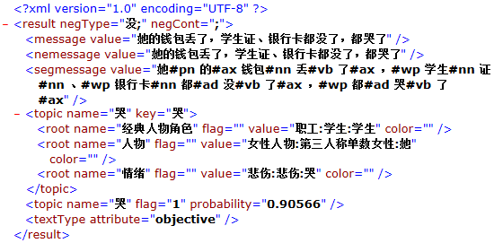

图5- 8短信：“她的钱包丢了，学生证、银行卡都没了，都哭了”的信息抽取输出

Figure 5- 8 Information extraction results of short message :” Her wallet was lost, the student card, the bank card is gone, and she was crying.”

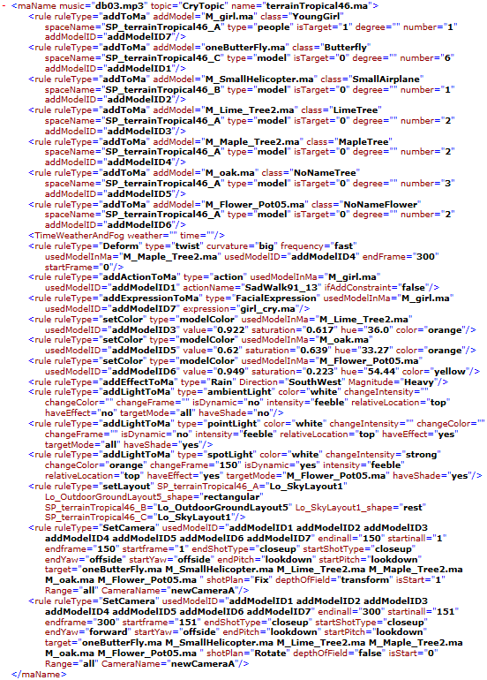

图5- 9 定性规划文档

Figure 5- 9 Qualitative plan document

情节规划结果中可以看出，粒子特效的类型是“Rain”，方向是：“SouthWest”，强度“Heavy”，粒子特效是由情绪推出的，即用粒子特效表现人物情绪。后续的定量计算在场景中添加粒子特效和人物，并为人物添加动作等。动画的效果截图如5-10所示。

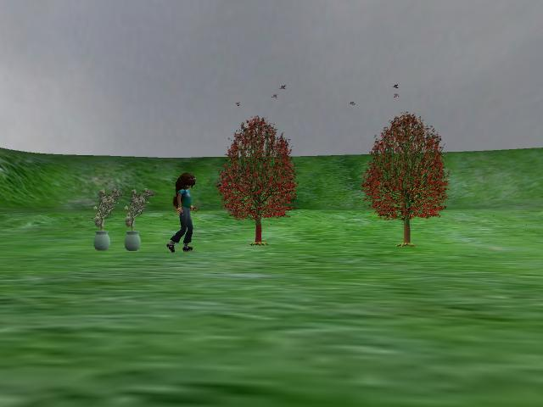 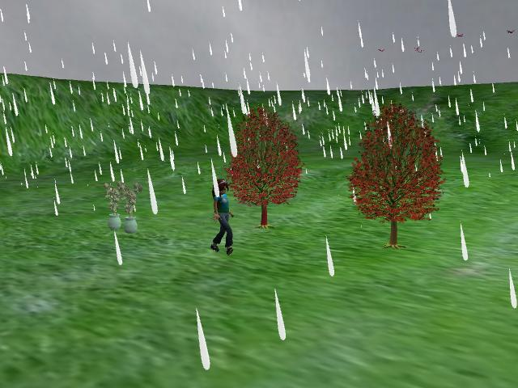

a) b)

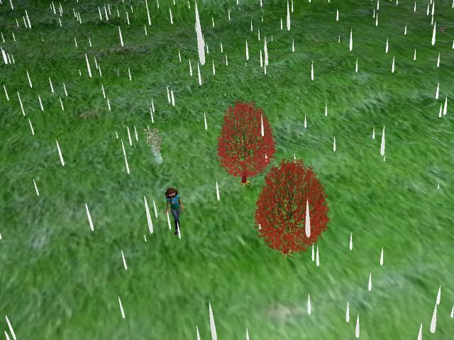 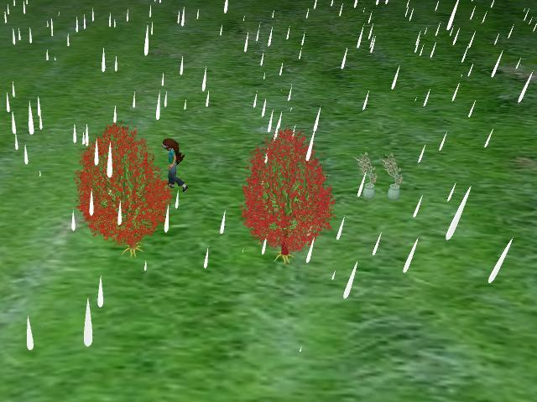

c) d)

图5- 10短信：“她的钱包丢了，学生证、银行卡都没了，都哭了”的动画效果截图

Figure 5- 10 Animation rendering results of the shot message“She cried that her wallet was lost, the student card and the bank card were gone.”

## 5.3 粒子效果多样性实验

粒子效果的多样性实验。选取50条短信，进行多样性测试，每一条短信运行10次，统计有多少个粒子特效的效果是不同的。同一条短信至少有4种粒子效果是不同的，最好的情况是，10次运行的结果，效果都是不相同的。不同粒子效果个数超过6种的有37条短信，占74%。如图5-11所示。

图5- 11 粒子特效多样性测试结果

Figure 5- 11 Particle effect diversity testing results

图5-11中，x轴表示的是一条短信测试10次，出现不同粒子特效效果的个数，从图中可知，10次测试得到4个粒子效果的短信占5条；10次测试得到10个粒子效果的短信占4条，这是最好的情况。大多数短信经过多样性测试，得到的粒子效果个数超过5，这说明粒子特效效果具有较好的多样性，同一条短信可以用多种粒子效果来展示。粒子特效出现多种效果是受动画背景场景的变化，模型的选择调整，空间布局风格的变化，粒子效果的表现形式的多样化等系列因素影响。这些因素都有可能影响粒子发射面的计算、粒子发射率的选择等。

通过对短信“起风了，凉爽多了，不那么热了，真舒服”进行重复性实验，运行10次，得到6种不同的动画效果。如图5-12所示。

 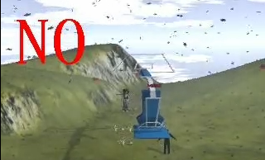 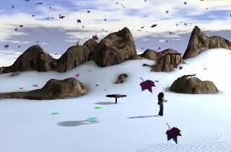

a) b) c)

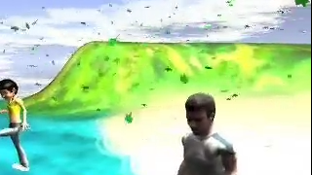 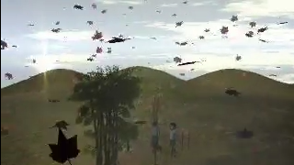 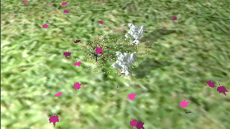

d) e) f)

图5- 12 短信“起风了，凉爽多了，不那么热了，真舒服”的重复性实验结果图

Figure 5- 12 Repeated experimental results chart of the shot message“A wind arose, more cool, not so hot, really comfortable.”

## 5.4 粒子特效观赏性实验

由于系统的最终呈现方式是动画，为了获得客观公正的实验结果，本文采用调查问卷的方式评估粒子特效的动画效果。从成功添加粒子特效的326条短信中随机选取100条，设计五种评价指标，分别是“我认为动画的观赏性很好”，“我认为动画中有常见的自然现象（如风雨雪雾等）”，“我认为动画中的自然现象效果很好”，“我认为动画内容和短信内容一致”，“我认为动画中的粒子特效能够反映人物情绪”，所有指标均采用十分制。

调查问卷的评估分两种，一是专业评估，一是开放性评估。所谓的专业评估是指由课题组的成员参与评估，他们对系统比较了解，熟悉系统的优势与不足。开放性评估是由非课题组的成员参与，他们对系统不了解，只根据动画内容和效果进行评估。按照专业评估和开放性评估，将参与人员分为两组，第一组是课题组的成员，第二组是非课题组成员，每组10人。由于视频数量过多， 10个动画作为一组，由每组的十个人自由选取一组进行评分。

本文设计的调查问卷样式如图5-13所示。

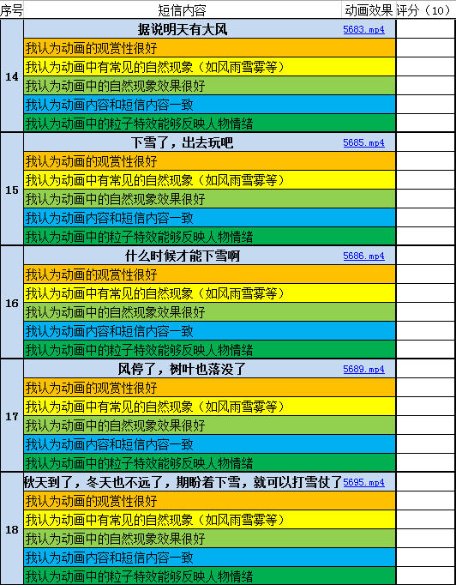

图5- 13 调查问卷样式

Figure 5- 13 Questionnaire style

分别统计两组人员的调查问卷的评分结果。如图5-14、图5-15所示。

图5- 14 五个评价指标的平均得分（第一组）

Figure 5- 14 Average score of Evaluation indicator (first group)

图5- 15 五个评价指标平均得分（第二组）

Figure 5- 15 Average score of Evaluation indicator (second group)

由图5-14可以看出，对于指标“动画中是否有自然现象”，得分最高，为9.1分，随后是对指标“动画中自然现象效果很好”的评分达到8.3。这说明用粒子特效表现自然现象效果不错。但是“动画中粒子特效能够反映人物情绪”这一指标，得分最低，只有6.1分。这说明情绪的表现还是比较困难，用粒子特效表现抽象的人物情绪，还有较大改进空间。

图5-15是开放性评估的评分结果，五个评价指标中，得分最高的是 “动画中是否有自然现象”这一指标，紧随其后的是指标“动画中自然现象效果很好”，这再次说明用粒子特效表现自然现象是比较成功的，但还有进一步优化改进的必要。同时，也看到“动画中粒子特效能够反映人物情绪”这一指标得分是最低的，不足5分。也说明表现抽象情绪的能力还不足。

综合图5-14和图5-15得分情况可以看出，设计的5个评估指标中，大家对动画的观赏性还是持肯定态度的，分值接近7。动画中是否有自然现象这一问题，平均得分最高，8.8分，说明系统能够实现常见的自然现象，达到了本文的设计要求。自然现象的效果得分为7.6分，说明还是比较认可粒子特效的动画效果，但是效果还可以继续改进。动画效果和短信的相关性得分是6.4分，说明动画在一定程度上反映了短信的内容，但是还有很多提高的地方，动画对短信内容的表现能力还需要全面提高，动画要准确地反应短信内容。粒子特效表现人物情绪得分最低，不足5分，说明用粒子特效表现抽象的人物情绪的能力比较弱，也间接证明了情绪的表示比较困难。情绪是抽象的，表现情绪最好的方法是人物的面部表情。借助粒子特效表示情绪只是一种间接的手段，是对粒子特效的一种创新性应用，仍处于尝试探索阶段。在实现上，还设计不同的曲线路径，尽量采用多样化的方法表现情绪。

对比图5-14和5-15，第一组的评分普遍高于第二组，平均相差1.3分。主要原因是课题组成员（第一组）比较熟悉系统的优势与不足，了解各个模块能实现的效果，了解短信内容是如何推出相关的主题、人物、动作、特效等。以第四个指标“动画内容和短信内容是否一致”为例，如短信“我的钱包丢了，学生证、银行卡都没了，怎么办啊”，信息抽取模块可能会抽到“悲伤”的主题，粒子特效模块会在动画中添加“下雨”的特效。课题组成员了解系统可以用雨表现悲伤的情绪，就比较认可动画内容和短信内容相一致这一观点，也认同粒子特效在一定程度上表现了人物情绪。而非课题组成员不太理解下雨和短信内容之间的关系，比较困惑下雨和人物情绪之间的关系，它们判断的标准是动画内容是不是表现了丢钱包这个情节，因此评分相对偏低，这是可以接受的。

## 5.5 本章小结

本章主要介绍粒子特效自动生成系统的实验和结果。首先介绍了实验的测试环境和流程，然后通过两条短信，从粒子特效表现自然现象和表现人物情绪两个方面，对粒子特效自动生成系统的主要组成和功能进行了较为详细的展示，还设计了三种方式对粒子特效自动生成系统进行评估，系统能够实现风、雨、雪等常见的自然现象，但表现人物情绪的能力比较弱，动画的观赏性有待提高。

# 结 论

手机短信3D动画自动生成系统是采用全过程计算机辅助动画自动生成技术实现的。该系统根据用户发送的短信，自动生成与短信内容相关的3D动画并发送给用户，整个过程完全是由计算机自动完成，无需人工参与。系统主要由短信接收、信息抽取、定性规划、定量实现和动画渲染五部分组成。

手机短信3D动画自动生成系统目前能够实现背景场景的自动生成，动态选取合适的动画场景，空间布局方案实现物体摆放的准确、协调，动画变形功能使模型呈现夸张的形态，为动画增添了喜剧元素。但系统中还不能实现常见的自然现象，动画的观赏性和真实性大打折扣。

本文首次在手机短信3D动画自动生成系统中引入粒子系统，模拟客观世界的自然现象，取得较好的动画效果。首次实现了手机短信3D动画自动生成系统中粒子特效的自动生成功能，弥补了系统无法实现常见自然现象的缺陷，还创新性的探索应用粒子特效表现人物情绪或环境氛围的可行性。粒子特效自动生成系统主要包括粒子特效的定性规划和定量实现，在设计和实现上，是对全过程计算机辅助动画自动生成技术和动画自动生成思想的再次实践。

本文完成了下面的工作：

第一，首次实现全过程粒子特效的自动生成，主要包括定性规划和定量计算两大部分。定性规划是以短信内容为基础，根据信息抽取得到的模板和主题，依托粒子特效知识库，按照模板优先，然后主题的原则，通过规则推导的方式，生成描述粒子特效的信息；定量计算部分实现场景中粒子特效的自动添加,包括创建粒子发射面，计算动画场景的大小，计算粒子发射率，添加动力场等。

第二，粒子特效知识库的设计。全过程粒子特效的自动生成是基于知识库实现的，为此我们设计了粒子特效知识库，包括本体库和规则库，它们是两种不同的知识表达形式。粒子特效本体库采用语义网技术构建。粒子特效主要从两个方面来表现短信内容，一是表现短信中提到的自然现象；二是表现人物情绪，因此设计了常见的自然现象类和人物情绪类，定义类的对象属性和数据属性，创建类的实例，并通过属性将粒子特效类与本体库中的模板和主题类关联起来。进一步又建立粒子特效规则库，使用语义网规则语言SWRL来实现，规则能够推导出短信中的自然现象和人物情绪。

本文共设计三类实验对粒子特效自动生成系统进行评估，包括粒子系统的可行性，粒子效果的多样性和动画的观赏性。统计从2015年3月10日到2016年1月30日发送的短信，共1031条。其中，与粒子特效有关的385条，动画中成功添加粒子特效的326条，占84.68%，验证了粒子特效自动生成系统的可行性；选取50条短信，每一条短信重复运行10次，同一条短信至少有4种粒子效果是不同的，最好的情况是，10次运行的结果，效果都是不相同的。粒子效果超过6种的有37条短信，占74%，较好的验证了粒子特效效果的多样性；同时从成功添加粒子特效的326条短信中随机选取100条，设计五种评价指标，均采用十分制，以调查问卷的形式，分别进行专业评估和开放性评估实验，对动画效果进行综合评价，验证了动画的观赏性。分析统计结果得出，粒子特效表现自然现象效果较好，表现抽象的人物情绪的能力还需要改进。

目前，系统完全能够实现常见自然现象的动态生成和自动添加，可以实现多种自然现象的并存，还能够表现抽象的人物情绪，并且为人物情绪的表现提供更多的选择，增加了动画的视觉效果，增强动画的感染力和表现力。

但是，在对粒子特效自动生成系统进行多方面实验后，也发现一些潜在的问题和不足，比较突出的问题正在着手解决，但有些问题需要进一步的探索研究，主要包括以下几个方面：

第一、场景计算问题。定量计算部分，在进行粒子发射面设计时，会计算背景场景的尺寸，尺寸的大小是由模型位置决定的。如果遇到极端的情形，场景中只有一个人物模型，此时计算的场景大小就很小，粒子发射面大小就是错误的。动画中的效果是只在人物的上方一小块区域内有粒子效果，这是亟待解决的问题。

第二，系统还不能实现天气现象的变化。包括两种情况，一是同一种天气的强弱变化，自然现象的强度不能转换，如风的强度由大渐渐变小，或者由小变大；二是不同天气之间的转换，风不能转换成雨，如短信“刮大风了，乌云吹跑了，雨可算停了”，预期的动画效果是：一开始是下雨的情形，随后开始刮风，然后风吹散了乌云，最后雨停了。

第三，由于信息抽取能力的限制，一些短信隐藏的信息还无法实现。如短信“早上起来，地面湿湿的”，系统还不能由此推出昨天晚上可能下雨的结论，因此无法添加下雨的特效。

第四，表现人物情绪的能力较弱。无论是用粒子特效还是设计粒子运动路径表示人物情绪，主观性太强，完全取决于设计者的想象力和审美观，不了解设计者思路或不认可其审美观的用户看到这些动画可能会产生莫名其妙，不知所云的感觉。

第五，动画自动生成节省了时间和人力，减少人工成本，缩短制作周期，但在视觉效果上，人工参与设计、制作的粒子效果确实比计算机自动生成的粒子特效好。动画效果和现实有一定的差距，观赏性还缺少吸引力。

本文的研究工作是将手机动画自动生成技术与粒子系统相结合，实现粒子特效的自动生成，是对全过程计算机辅助动画自动生成技术的又一次应用和实现。粒子特效自动生成模块还有许多需要改进的地方，粒子系统的功能还是很强大的，本文仅研究了粒子系统的一小部分功能，以后的工作可以丰富更多的自然现象，如龙卷风等，还可以用粒子实现烟花，表现节日的主题，而且，粒子系统还包括流体，模拟火、闪电、瀑布、浓烟等，这些都是可以应用到手机动画自动生成系统中的。

# 参 考 文 献

1. 李春梅. 计算机动画综述[J]. 中国计算机用户. 1994(03):20-24.
2. 赵云来. 作为艺术的技术—三维动画发展概览[J]. 电视字幕(特技与动画), 2004(07):09-11.
3. Edwin, Catmull. A system for computer Generated Movies[R]. Proceedings of the ACM annual conference, vol. 1,1972. 422-431.
4. 吴起. 三维动画的历史与当代格局[J]. 电视字幕(特技与动画). 2001(06):09-12.
5. 吴健. 二维动画与三维动画谁主沉浮--二维动画、三维动画比较研究[J]. 艺术教育, 2012, (02): 84-86.
6. 陆汝钤, 张松懋. 从故事到动画片全过程计算机辅助动画自动生成[J]. 自动化学报, 2002, 28(3):321-348.
7. Ivan E.Sutherland. sketchpad:A Man Machine Graphical Communication System[R]. Proc. of Spring Joint Computer Conf., 1963. 329-346.
8. 英海燕,李翔. 计算机图形学的发展及应用[J]. 现代情报. 2004(01):33-35.
9. Turner Whitted. An improved illumination model for shaded display[J]. Graphics and Image Processing, June 1980, 23(6): 343-349.
10. Cindy M. Goral, Kenneth E. Torrance, Donald P. Greenberg, Bennett Battaile. Modeling the Interaction of Light Between Diffuse Surfaces[J]. Computer Graphics, 1984,18(3): 213-222.
11. 王彪,胡小梅,俞涛. 基于粒子系统的建模与仿真综述[J]. 装备制造技术. 2012(08):118-122.
12. 张全伙, 陈晓峰. 计算机图形学的热门课题及其发展趋势[J]. 华侨大学学报(自然科学

版), 1990, 11(04): 424-430.

1. W.T. Reeves. Particle systems: A technique for modeling a class of fuzzy objects, ACM Trans.

Compute. Graph., vol. 17, no. 3, pp.91 -108 1983.

1. W.T. Reeves, Ricki Blau. Approximate and probabilistic algorithms for shading and rendering

structured particle systems[J]. ACM SIGGRAPH 85, Computer Graphics, 1985, 19(3):313-

322.

1. Teng-See Loke et. Rendering FireWorks Displays, IEEE Computer Graphics and Applications.

May 1992 pp.33-43.

1. Goss M.E. A real time particle system for display of ship wakes[J]. IEEE Computer Graphics

and Applications, 1990, 10(3): 30-35.

1. Hansrudi Noser, Daniel Thalmann. A rule-based interactive behavioral animation system for

humanoids[J]. IEEE Transactions Visualization and Computer Graphics, 1999, 5(4): 281-307.

1. Olaf Etzmuss, Joachim Gross, Wolfgang Strasser. Deriving a particle system from continuum

mechanics for the animation of deformable objects[J]. IEEE Transactions Visualization and

Computer Graphics, 2003, 9(4): 538-550.

1. Jens kruger, Peter Kipfer, Polina Kondratieva, Rudiger Westermann. A particle system for

interactive visualization of 3D flows[J]. IEEE Transactions Visualization and Computer Graphics,2005, 11(6): 744-756.

1. P. R. van, A. Vilanova. Illustrative Volume Visualization Using GPU-Based Particle Systems[J].

IEEE Transactions Visualization and Computer Graphics, 2010, 16(4): 571-582.

1. J.H. Fonteles, M, A, F, Rodrigues, V, E, Basso. Real-Time Animations of Virtual Fountains

Based on a Particle System for Visualizing the Musical Structure[J]. 2014XVI Symposium

Virtual and Augmented Reality(SVR), 2014, 171-180.

1. 王少伟,陈晓青,李颂,刘鹏.影视特效粒子系统研究[J]. 软件导刊. 2012(04):168-170.
2. 郑雪松. 基于手机短信的变形动画自动生成[D]. 北京工业大学, 201206.
3. 聂君莲. 基于语义网的手机短信3D动画情节规划[D]. 北京工业大学, 201206.
4. 王晓东. 基于Ontology知识库系统建模与应用研究[D]. 华东师范大学, 2003.
5. 吴丹,易辉.知识库中语义网知识的表示.电脑信息与技术[J].2004(01):09-11.
6. 朱朝勇. 基于本体的知识库分类研究[D]. 中国科学技术大学, 2013.
7. R.F.Neches ,R.Finin,T. Gruber T. Patil, R. Swartout, W.R, “Enabling Technology for Knowl-

edge Sharing” . AI Magazine 36-56,1991.

1. 石杰,宿彦,史晓峰. 知识工程中的本体论研究[J]. 西安电子科技大学学报(社会科学版).

2004(02):01-03.

1. 王璀民. 本体知识库的构建与进化方法研究[D]. 中国海洋大学, 2008.
2. 李文杰. 基于本体的分布式知识库系统研究[D]. 天津大学, 2004.24.
3. 白卫静,张松懋,刘椿年. 中国古建的语义网络知识库及其高效实现[J]. 智能系统学报.

2010(06):510-521.

1. 章勇,吕俊白.基于Protégé的本体建模研究综述[J]. 福建电脑. 2011(01):43-45.
2. 刘柏嵩. 基于知识的语义网:概念、技术及挑战[J]. 中国图书馆学报. 2003(02):18-21.
3. http://protege.stanford.edu.
4. N.F. Noy, R.W. Fergerson and M.A. Musen, "The Knowledege Model of Proté,gé, 2000:

Combining Interoperability and Flexibility," Proc. Knowledge Engineering and Knowledge

Management: 12th Int',l Conf. (EKAW-2000), Lecture Notes in Artificial Intelligence, no.

1937, Springer-Verlag, Berlin, 2000, pp. 17-32.

1. 张艳涛,陈俊杰,相洁. 基于SWRL本体推理研究[J]. 微计算机信息. 2010(09):182-183.
2. Fareh, M. Semantic metadata mediation: XML, RDF and RuleML[C]. Computer Systems and

Applications (AICCSA), 2013:1-8.

1. 陈布伟,李冠宇,张俊,李佳燕. 基于语义网规则语言的推理机制框架设计[J].计算机工程

与设计. 2010(04):847-853.

1. 贺瞿. 基于动力学原理的Maya粒子特效插件[D]. 上海交通大学, 2011.
2. 姜银锡,星唔勇. Maya 7完全自学手册[M],2006, 4:30-41.
3. 冯文超.基于Maya粒子系统的自然景观特效模拟[J]. 自动化与仪器仪表. 2014(05):160-163.

# 攻读硕士学位期间所发表的学术论文

1 林海华, 许向辉. 从短信文本到手机动画的粒子特效的自动生成[J]. 计算机系统应用.2016(06):81-87.

2 郝亮亮，林海华. 面向三维动画自动生成的路径规划的研究[J]. 计算机系统应用.2016(05):71-76.

# 致 谢

已是三年，年似流水。感情是用时间煮出来的，从陌生的校园到离别前的眷恋，见过三次桃花开，闻过三次玉兰香。

非常感谢我的导师、中国科学院的陆汝钤院士。陆老师虽已是耄耋之年，但身体依然硬朗。陆老师一丝不苟的治学态度，是我值得尊敬和学习的楷模。

毫无疑问，学业上，三年来如果说要感激和感谢的人非中国科学研究院的张松懋研究员莫属！张老师给我留下的印象是，讲解问题的逻辑清晰，思维缜密，对学术的态度十分严谨，能够一针见血的指出问题所在，常常给我们提出富有建设性的意见。在我个人的工作上遇到困难时，张老师总是指点迷津，帮我理清头绪，引导我找出问题的症结，总有拨云见日的感觉。无论是小论文还是毕业论文张老师都是悉心指导，一次次纠正我文中混乱的逻辑，对章节的布局给出很好的建议！最初觉得张老师是严肃的，现在觉得其实是和蔼的。

多媒体与智能软件实验室的冀俊忠教授也是我尊敬的师长，他孜孜不倦的工作态度、严于律己的的生活作风都是我未来工作和学习的财富。冀老师在学业和生活中都给予帮助和指导，在此向冀俊忠老师表示衷心的感谢！

还有学院科研办公室的王猛老师、李晓京老师都在生活上和学习上给出了不少指导和帮助，谢谢你们！

三年中，师兄师姐离开课题组，师弟师妹加入进来，他们都给以我不少帮助。动画组的刘畅、倪德娟、孟凡坤、哈寅晨、张佳莉、王金娟、刘灏、张格、郝亮亮、许向辉、王晓飞、黄蕾、张子旋、李笑妃、蒋梦馨、宗玉英、段晓芳、杨勇等，他们给予我诸多帮助，张佳莉师姐在生活上多次帮助，非常感谢！刘灏师兄对我的小论文多次给出建议。当然还有宗玉英和段晓芳多次帮我对论文进行勘错，很是感谢！

以马内利！

1. 李春梅. 计算机动画综述[J]. 中国计算机用户. 1994(03):20-24.
2. 赵云来. 作为艺术的技术—三维动画发展概览[J]. 电视字幕(特技与动画),

   2004(07):09-11.
3. Edwin, Catmull. A system for computer Generated Movies[R]. Proceedings of the ACM annual conference, vol. 1,1972. 422-431.
4. 吴起. 三维动画的历史与当代格局[J]. 电视字幕(特技与动画). 2001(06):09-12.
5. 吴健. 二维动画与三维动画谁主沉浮--二维动画、三维动画比较研究[J]. 艺术教育, 2012, (02): 84-86.
6. 图片来源于《重返泰坦尼克号：97版经典背后百大拍摄秘闻》http://news.mtime.com
7. 陆汝钤, 张松懋. 从故事到动画片全过程计算机辅助动画自动生成[J]. 自动化学报, 2002, 28(3):321-348.
8. Ivan E.Sutherland. sketchpad:A Man Machine Graphical Communication System[R]. Proc. of Spring Joint Computer Conf., 1963. 329-346.
9. 英海燕,李翔. 计算机图形学的发展及应用[J]. 现代情报. 2004(01):33-35.
10. Turner Whitted. An improved illumination model for shaded display[J]. Graphics and Image Processing, June 1980, 23(6): 343-349.
11. Cindy M. Goral, Kenneth E. Torrance, Donald P. Greenberg, Bennett Battaile. Modeling the Interaction of Light Between Diffuse Surfaces[J]. Computer Graphics, 1984, 18(3): 213-222
12. 王彪,胡小梅,俞涛. 基于粒子系统的建模与仿真综述[J]. 装备制造技术. 2012(08)
13. 张全伙, 陈晓峰. 计算机图形学的热门课题及其发展趋势[J]. 华侨大学学报(自然科学版), 1990, 11(04): 424-430
14. W.T. Reeves "Particle systems: A technique for modeling a class of fuzzy objects", ACM Trans. Compute. Graph., vol. 17, no. 3, pp.91 -108 1983.
15. William T. Reeves, Ricki Blau. Approximate and probabilistic algorithms for shading and rendering structured particle systems[J]. ACM SIGGRAPH 85, Computer Graphics, 1985, 19(3): 313-322.
16. Teng-See Loke et. Rendering FireWorks Displays, IEEE Computer Graphics and Applications.May 1992 pp.33-43.
17. Goss M.E. A real time particle system for display of ship wakes[J]. IEEE Computer Graphics and Applications, 1990, 10(3): 30-35.
18. Hansrudi Noser, Daniel Thalmann. A rule-based interactive behavioral animation system for humanoids[J]. IEEE Transactions Visualization and Computer Graphics, 1999, 5(4): 281-307.
19. Olaf Etzmuss, Joachim Gross, Wolfgang Strasser. Deriving a particle system from continuum mechanics for the animation of deformable objects[J]. IEEE Transactions Visualization and Computer Graphics, 2003, 9(4): 538-550.
20. Jens kruger, Peter Kipfer, Polina Kondratieva, Rudiger Westermann. A particle system for interactive visualization of 3D flows[J]. IEEE Transactions Visualization and Computer Graphics, 2005, 11(6): 744-756.
21. P. R. van, A. Vilanova. Illustrative Volume Visualization Using GPU-Based Particle Systems[J]. IEEE Transactions Visualization and Computer Graphics, 2010, 16(4): 571-582.
22. J, H, Fonteles, M, A, F, Rodrigues, V, E, Basso. Real-Time Animations of Virtual Fountains Based on a Particle System for Visualizing the Musical Structure[J]. 2014 XVI Symposium Virtual and Augmented Reality(SVR), 2014, 171-180.
23. 王少伟,陈晓青,李颂,刘鹏.影视特效粒子系统研究[J]. 软件导刊. 2012(04)
24. 郑雪松. 基于手机短信的变形动画自动生成[D]. 北京工业大学, 201206.
25. 聂君莲. 基于语义网的手机短信3D动画情节规划[D]. 北京工业大学, 201206.
26. 王晓东. 基于Ontology知识库系统建模与应用研究[D]. 华东师范大学, 2003.
27. 吴丹,易辉.知识库中语义网知识的表示.电脑信息与技术.2004年第1期.
28. 朱朝勇. 基于本体的知识库分类研究[D]. 中国科学技术大学, 2013.
29. R.F.Neches ,R.Finin,T. Gruber T. Patil, R. Swartout, W.R, “Enabling Technology for Knowledge Sharing” . AI Magazine 36-56,1991.
30. 石杰,宿彦,史晓峰. 知识工程中的本体论研究[J]. 西安电子科技大学学报(社会科学版). 2004(02).
31. 王璀民. 本体知识库的构建与进化方法研究[D]. 中国海洋大学, 2008.
32. 李文杰. 基于本体的分布式知识库系统研究[D]. 天津大学, 2004.24.
33. 白卫静,张松懋,刘椿年. 中国古建的语义网络知识库及其高效实现[J]. 智能系统学报. 2010(06).
34. 章勇,吕俊白.基于Protégé的本体建模研究综述[J]. 福建电脑. 2011(01).
35. 刘柏嵩. 基于知识的语义网:概念、技术及挑战[J]. 中国图书馆学报. 2003(02).
36. http://protege.stanford.edu
37. N.F. Noy, R.W. Fergerson and M.A. Musen, "The Knowledege Model of Proté,gé, 2000: Combining Interoperability and Flexibility," Proc. Knowledge Engineering and Knowledge Management: 12th Int',l Conf. (EKAW-2000), Lecture Notes in Artificial Intelligence, no. 1937, Springer-Verlag, Berlin, 2000, pp. 17-32.
38. 张艳涛,陈俊杰,相洁. 基于SWRL本体推理研究[J]. 微计算机信息. 2010(09).
39. Fareh, M. Semantic metadata mediation: XML, RDF and RuleML[C]. Computer Systems and Applications (AICCSA), 2013:1-8.
40. 陈布伟,李冠宇,张俊,李佳燕. 基于语义网规则语言的推理机制框架设计[J]. 计算机工程与设计. 2010(04).
41. 贺瞿. 基于动力学原理的Maya粒子特效插件[D]. 上海交通大学, 2011.
42. 姜银锡,星唔勇. Maya 7完全自学手册[M],2006, 4:30-41.
43. 冯文超.基于Maya粒子系统的自然景观特效模拟[J]. 自动化与仪器仪表. 2014(05).